多源异构数据可视化与智能分析平台技术方案

一、总体方案

1.1 建设目标
本方案在现有网站基础上建设多源异构数据可视化与智能分析平台。平台以管理员维护的官方统计、研究数据集和经审核的知识资料为基础，提供数据查询、交互可视化、统计分析与预测、知识问答四类能力，并以项目为单位保存筛选条件、图表配置、分析结果和证据引用，使每项结论均可追溯到数据版本和原始出处。现有气象、电力、碳三个地球视图保持原有渲染样式，经济等后续专题按同一接口衍生新的地球视图。

1.2 总体架构
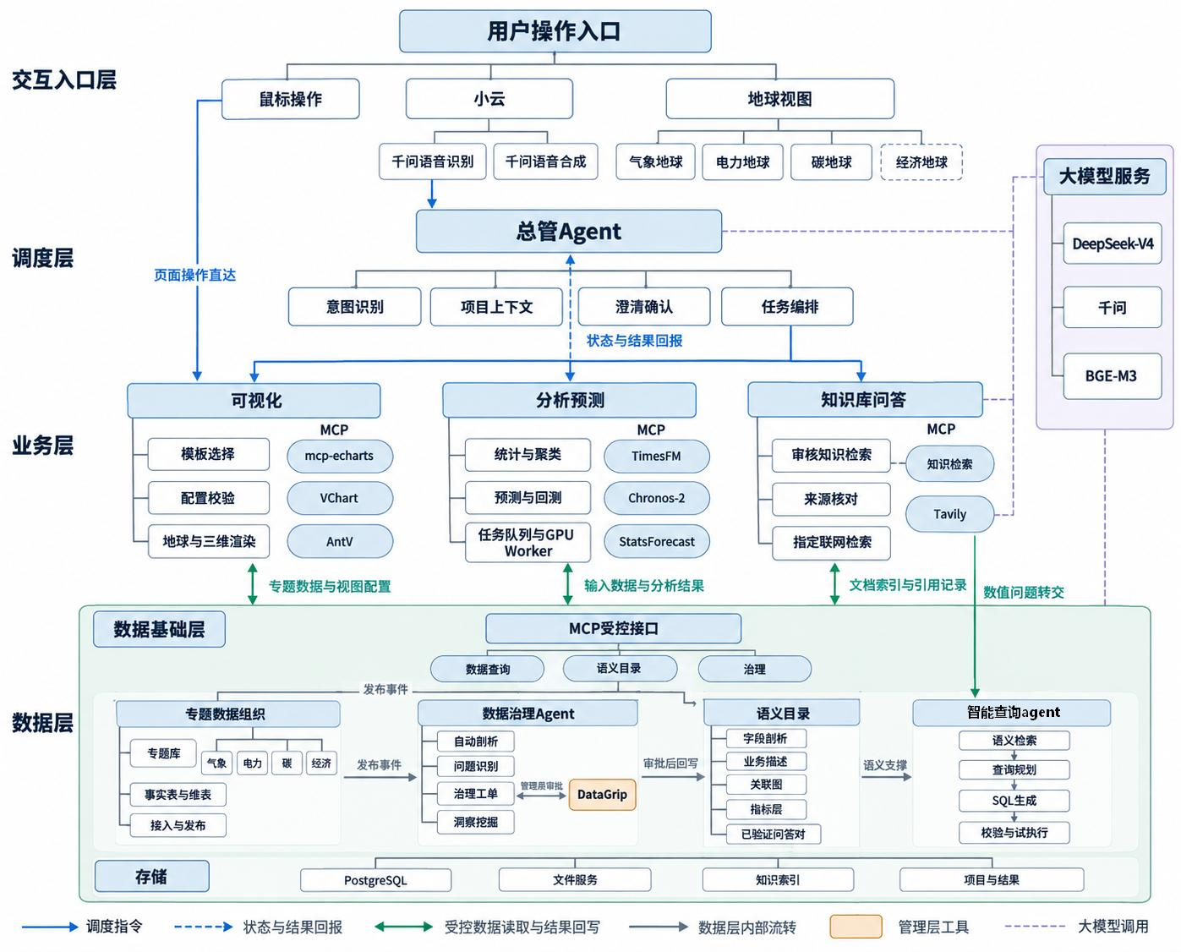
图1 平台总体架构
平台按图1分为四层，本方案自下而上逐层说明。数据基础层整合离线下载、API 接入与浏览器采集三类数据源，承担专题数据的接入、治理、语义理解、按需查询及版本与结果管理职能，专题数据组织板块对新批次数据进行格式检查，按统一的长表结构写入对应专题，并发布新的数据版本，版本发布时产生发布事件，同时触发数据治理与语义目录的更新；治理Agent自动剖析新发布的数据，检测质量异常、口径歧义和表关联风险，生成治理工单，由管理员在DataGrip中审批，审批结论回写至语义目录。语义目录记录每张表、每个字段在业务上是什么意思，哪些表能关联、怎么关联，以及各项指标的核算方法；业务层提出数据处理任务时，智能查询中agent理解自然语言数据请求，依据问题在语义目录中检索相关的数据说明与核算方法，据此生成SQL，经校验和试运行后对标准层或派生层的数据表正式执行，并将结果打包为数据引用（DataRef）返回业务层。业务层包含可视化、分析预测和知识库问答三个并列模块，各模块通过MCP调用图表、算法、模型和检索能力。调度层由总管Agent识别用户意图、读取项目上下文并编排任务；交互入口层接收鼠标操作以及小云的语音和文字指令。
调度指令自上而下传递（图中蓝线），业务模块读取数据和回写结果统一经过数据基础层的受控接口（图中绿线）。模块之间传递数据引用、图形配置和结果引用，大体量数据保留在数据库和文件服务中，由接收方按引用读取。每个模块因此可以用固定样例独立测试，模型、图表模板和算法按插件方式逐项替换。

1.3 技术路线
平台沿用网站现有的前端和数据库，新增大模型服务、智能编排、工具协议和任务执行四部分能力。各层采用的技术见表1，服务之间的运行关系见图2。
表1 平台技术组成
层次 | 采用技术 | 承担职责
前端 | 现有Next.js／React前端；ECharts、Three.js、Plotly.js；MapLibre读取PMTiles瓦片 | 地球视图、BI图表、三维科学视图与小云交互界面
业务接口 | FastAPI；Pydantic／JSON Schema | 鉴权、数据目录、项目管理、文件服务与工具服务，自动生成OpenAPI文档
大模型服务 | DeepSeek-V4系列、千问系列（云端API）；BGE-M3（本地嵌入模型） | 意图理解、SQL生成、语义目录生成、回答组织、语音识别与合成
Agent框架 | LangGraph 1.2（状态图、子图、interrupt）；langgraph-checkpoint-postgres；langchain-deepseek、langchain-openai | 总管Agent与数据、治理、可视化、分析预测、知识五类业务Agent的状态管理、条件分支、暂停与恢复
语义执行引擎 | WrenAI Core（wrenai、wren-langchain）；SQLGlot | MDL语义层、SQL计划校验、已验证问答对召回
工具协议 | MCP；MCP Python SDK 2.x；langchain-mcp-adapters | 以统一的工具名称和输入Schema向Agent开放能力，本机工具采用stdio传输，独立服务采用Streamable HTTP传输
任务执行 | Procrastinate任务队列；CPU／GPU Worker | 训练、推理、数据治理和大批量导出在独立进程中执行
数据存储 | PostgreSQL（pgvector、PostGIS按需启用） | 专题数据、语义目录、知识索引、项目与结果、文件登记
对象存储 | SeaweedFS（S3兼容接口）；Zarr v3＋Icechunk、GeoParquet、PMTiles | 源文件、网格数组、矢量瓦片、查询与分析产物、模型权重和知识原件，见2.8节
数据库管理 | DataGrip（AI助手接入DeepSeek、千问） | 管理员复核与审批治理工单，执行经批准的结构变更
链路观测 | Langfuse（自托管） | Agent调用链追踪与验收问题集评测
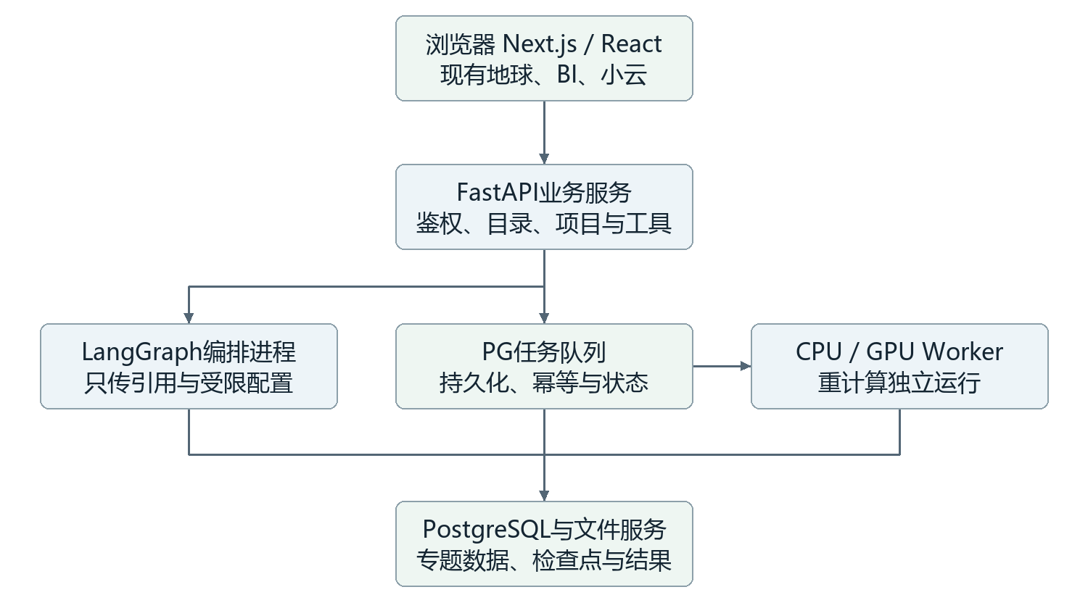
图2 平台服务组成与运行关系
平台接入的MCP服务分为两类。第一类为开源社区或厂商发布的MCP服务器，包括ECharts、​VChart、​AntV图表服务和Tavily检索服务，部署在本机或私有服务器后接入；第二类为本项目基于MCP Python SDK封装的服务，包括数据查询、语义目录、分析任务和知识检索，内部调用自部署的数据库、算法库和模型权重。两类服务统一由后端MCP客户端管理连接地址、版本、超时和凭据，经管理员启用后分配给对应Agent，浏览器只与业务接口通信。
平台部署在当前连接PostgreSQL的服务器上。服务器运行Windows 11专业版、PostgreSQL与Ubuntu（WSL2），配备四张RTX 4090显卡；本项目按其中一张约24 GB显存的GPU规划本地模型推理。新增业务服务、Agent运行时与Worker部署在WSL2的Linux环境中。大文件统一存入同一服务器上的SeaweedFS对象存储，数据目录位于D盘上的专用ext4虚拟磁盘，PostgreSQL只登记对象的URI与校验值；D盘在2026年9月26日只读核查时可用空间约24906.9 GiB。存放位置、分桶、格式和备份见2.8节。

1.4 大模型选型与分工
平台的语言模型采用DeepSeek与千问两个系列的云端API，二者均提供OpenAI兼容接口，后端以统一客户端按任务路由，模型版本在配置中固定。DeepSeek-V4系列上下文为1M token、单次最大输出384K token，支持工具调用和JSON Schema结构化输出；千问系列经阿里云百炼平台以OpenAI兼容接口调用。语音识别与合成采用千问的实时语音接口。各模型分工见表2。
表2 大模型分工
任务 | 采用模型 | 用途
SQL生成与复杂查询规划 | DeepSeek-V4-Pro（思考模式） | 语义增强的Text-to-SQL、跨表查询分解、归因分析规划
语义目录与治理建议生成 | DeepSeek-V4-Pro或千问旗舰模型（离线批量） | 表与字段业务描述、口径说明、SQL转问题、治理工单说明
高频意图理解与参数抽取 | DeepSeek-V4-Flash或千问Plus | 总管分流后的参数抽取、图表字段映射、结果摘要
语音识别 | 千问3-ASR-Flash-Realtime | 小云语音流实时转写
语音合成 | 千问3-TTS-Flash-Realtime | 小云任务状态的流式播报
文本嵌入 | BGE-M3（本地GPU） | 语义目录与知识库的向量检索
发送给云端模型的内容限定为用户问题、表与字段的元数据、剖析统计摘要和少量样本值，原始数据数组和数据库凭据保留在服务端。总管调度和数据治理中的高频分类判断可选用TypeSafe AI的JEV决策模型，该模型只返回预设选项上的类型化结果和概率，作为语言模型之外的低成本辅助手段。

1.5 模块交接对象
各模块通过表3所列七类交接对象识别同一份数据、同一次任务和同一个项目。交接对象使用Pydantic／JSON Schema定义，由FastAPI生成OpenAPI文档；MCP适配器与网页调用同一业务服务，参数、错误码和返回状态统一版本化管理，各模块可用固定样例独立测试。
表3 模块交接对象
交接对象 | 主要字段 | 作用
ProjectContext  项目上下文 | project_id、​revision、​owner、​topic、​filters、​layout、​data_versions | 恢复专题、筛选和布局；owner由服务端身份生成，项目之间互相隔离
DataRef  数据引用 | dataset_id、​version、​query_hash、​schema、​units、​time_range、​quality、​artifact_uri | 图表和算法使用同一数据子集，按引用读取大体量数据
VisualizationSpec  图形配置 | template_id、​template_version、​data_ref、​field_mapping、​options、​events | 保存模板与字段映射，重开项目时重建图表
AnalysisJob  计算任务 | job_id、​project_revision、​input_ref、​model_version、​params、​status、​resource | 网页请求与耗时计算分离，支持排队、查询和失败恢复
ResultRef  分析产物 | result_id、​input_refs、​artifact_uri、​metrics、​model_version、​run_metadata | 追溯结果图的输入与算法，供多种可视化复用
EvidenceRef  知识证据 | document_version、​chunk_id、​page／url、​retrieved_at、​review_status | 回答引用回到原文，区分审核资料和联网内容
CapabilitySpec  能力目录 | tool_id、​adapter_version、​input_schema、​limits、​cost_class、​enabled | 登记可用模型和模板，Agent只在已部署能力中选择
DataRef与ResultRef中的artifact_uri统一采用对象存储URI，格式为“s3://桶名/专题/数据集编号/版本/对象名”，由catalog.file_object表登记SHA-256、字节数和保留策略，接收方按URI经文件服务或S3接口读取，桶的划分见2.8节。

1.6 Agent框架与组件选型
平台共设六个Agent，总管Agent负责调度，数据、治理、可视化、分析预测和知识五个业务Agent分别承担对应模块的任务。选型分编排框架、数据Agent语义执行引擎和各Agent专用组件三层，遵循四条准则。第一，许可允许自部署与修改，优先采用MIT和Apache-2.0许可，AGPL组件和非商业许可权重只用于隔离的对照实验；第二，近六个月内有正式发布；第三，与V10已确定的PostgreSQL检查点、MCP工具协议和Pydantic交接对象兼容；第四，能够经OpenAI兼容接口调用DeepSeek与千问。

1.6.1 编排框架
表4比较了七个开源候选，平台选用LangGraph作为全部Agent的统一运行框架。LangGraph提供持久执行、人工介入和长短期记忆，Agent在故障后可从中断处恢复；当前PyPI版本为1.2.12（2026-09-21发布），PostgreSQL检查点包为3.1.2，均采用MIT许可。V10中总管Agent的澄清暂停、分析Agent在计算任务完成后恢复执行等设计均依赖这两项能力，采用LangGraph不改动既有流程。
Microsoft Agent Framework由AutoGen与Semantic Kernel团队合并开发，提供图工作流和面向长时运行与人工介入的状态管理，2026年4月发布1.0版本，列为备选。AutoGen已进入维护模式，不再增加新功能，官方建议新项目改用Microsoft Agent Framework，不纳入候选。Vanna 2.0自带Agent循环、工具注册和用户感知权限，与LangGraph的编排职责重叠，且PyPI最新版本停留在2026年2月2日发布的2.0.2，不作为运行框架。DB-GPT在PyPI中自述为实验性项目，不纳入。
表4 Agent编排框架比较
框架 | 许可与最新版本 | GitHub星标 | 编排方式 | 本平台结论
LangGraph | MIT；1.2.12（2026-09-21） | 42396 | 显式状态图，支持子图、条件边、PostgreSQL检查点与interrupt暂停 | 采用，六个Agent的统一运行框架
Microsoft Agent Framework | MIT；1.19.0（2026-09-18） | 13835 | 图工作流，内置MCP与A2A互操作 | 备选
PydanticAI | MIT；2.51.0（2026-09-25） | 20228 | 以Pydantic方式构建Agent | 不作编排层
CrewAI | MIT；1.15.22（2026-09-16） | 59125 | 以角色分工组织多个自治Agent | 不采用，平台流程以确定性节点为主
Vanna 2.0 | MIT；2.0.2（2026-02-02） | 23809 | 自带Agent循环、工具注册和用户感知权限 | 不采用，与LangGraph职责重叠
DB-GPT | MIT；0.8.2（2026-08-26） | 20057 | PyPI自述为实验性项目 | 不采用
AutoGen | 维护模式 | 61198 | 由Microsoft Agent Framework接替 | 排除

1.6.2 数据Agent的语义执行引擎
数据Agent在LangGraph子图之上接入WrenAI Core作为语义执行引擎。WrenAI于2026年5月7日完成重组，Wren Engine并入主仓库，原聊天式GenBI应用转入legacy/v1分支且不再提供新功能和安全修复；现行的MDL语义层、受治理的Text-to-SQL、MCP服务、CLI和连接器采用Apache-2.0许可，行列级安全、GenBI界面与仪表板属于商业版。MDL描述模型、字段、关联、视图、cube与指标，查询前以dry-plan校验SQL，并提供行数限制、取值剖析和带提示的结构化错误。wren-langchain 0.2.2向LangGraph开放六个工具，分别执行查询、规划校验、列出模型、检索上下文、召回相似问答对和保存已确认问答对，与表16第2、5、6、8步直接对应。
语义目录的唯一真源仍是PostgreSQL中的sem_*表。管理员审核通过的表与字段描述、关联边、指标定义和已验证问答对，由同步任务导出为Wren项目的MDL文件与问答文件，纳入Git版本管理，再编译为查询清单。数据访问权限由PostgreSQL只读角色控制，不依赖Wren开源版缺少的行列级安全。Wren的问答记忆使用本地LanceDB索引，平台自身的语义检索继续使用pgvector，两者由同一份已审核问答对生成。
空间条件单独处理。Wren引擎基于Apache DataFusion执行语义查询，数据Agent因此沿用现有EnergyIR／GeoIR结构化表示，先由GeoIR空间工具调用PostGIS参数化模板得到实体集合，再把实体编号作为筛选条件交给语义引擎计算指标，时序见图3。
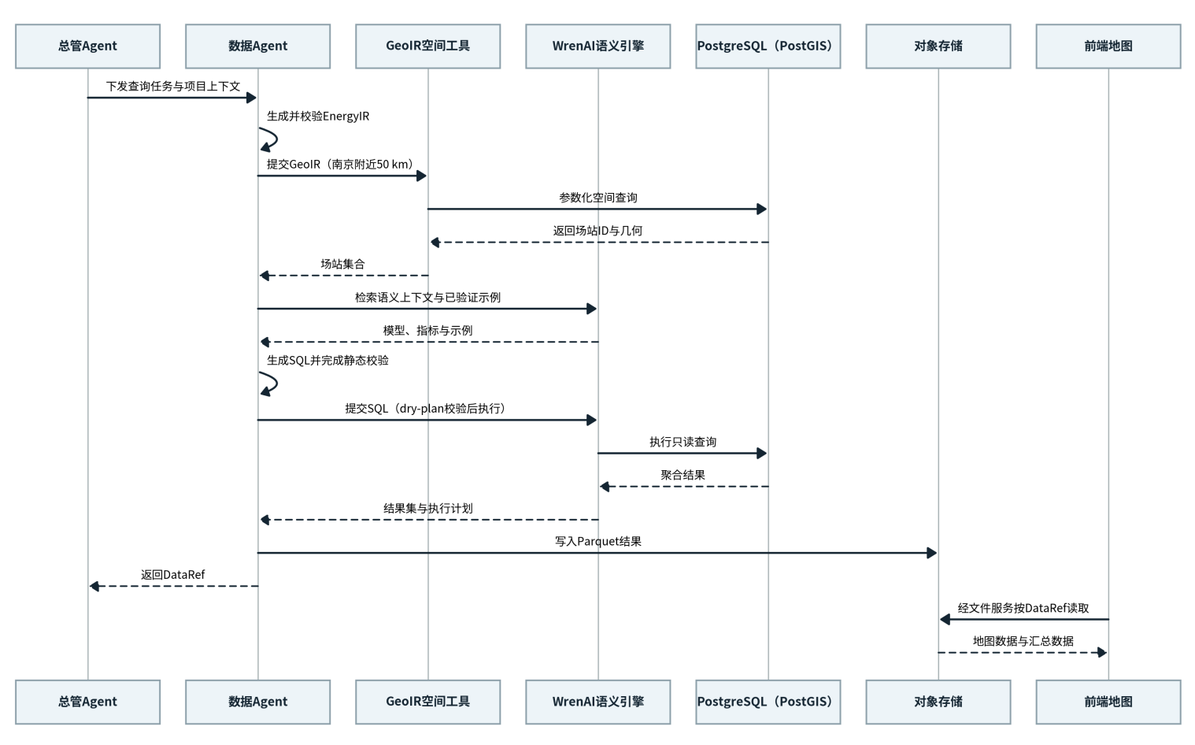
图3 数据Agent空间指标查询时序（以南京附近50 km场站总装机容量为例）
图3沿用项目早期EnergyIR查询时序，把指标层替换为WrenAI语义引擎，并增加结果经对象存储以DataRef交付的环节。
Cube Core与WrenAI的职能部分重叠。Cube Core后端采用Apache-2.0许可，以SQL、REST和GraphQL接口提供指标、维度、关联和访问规则，并内置缓存。其MCP服务的归属存在来源冲突，Cube官方文章称开源Core可经MCP对外服务，第三方分析称MCP服务的30项工具面向Premium与Enterprise套餐，此项在阶段3核实。平台首期只维护一套指标定义，Agent查询统一经WrenAI执行；前端高频固定指标需要预聚合缓存时再引入Cube Core，其模型同样由sem_metric导出。Trino沿用早期规划，在数据源明显增多后再评估。
表5 数据Agent语义与Text-to-SQL组件比较
组件 | 许可与版本 | GitHub星标 | 主要能力 | 本平台定位
自建语义目录＋SQLGlot | 本项目；SQLGlot为MIT，30.20.0（2026-09-27） | — | 字段剖析、业务描述、关联图、指标层、已验证问答对、静态校验 | 唯一真源与审核入口
WrenAI Core | 引擎与SDK为Apache-2.0；wrenai 0.15.0（2026-09-21） | 17765 | MDL语义层、dry-plan校验、结构化错误、问答记忆、MCP服务与LangGraph工具包 | 采用，语义执行引擎
Cube Core | 后端Apache-2.0；v1.7.46 | 20923 | 指标与访问规则建模，SQL、REST、GraphQL接口，缓存 | 可选，高频固定指标接口
Vanna 2.0 | MIT；2.0.2（2026-02-02） | 23809 | 用户感知Agent、工具记忆、内置网页组件 | 不采用

1.6.3 各Agent的框架与组件
各Agent均以LangGraph实现，专用组件按表6配置。DeepSeek经langchain-deepseek 1.1.1调用，千问经langchain-openai以百炼OpenAI兼容地址调用，两个集成包均为MIT许可。MCP工具经langchain-mcp-adapters 0.3.2加载，该库以MultiServerMCPClient同时连接stdio与Streamable HTTP两类服务，与表1的传输方式一致；MCP Python SDK已发布2.2.0版本（2026-09-07），阶段1按实测结果固定版本。
表6 各Agent的框架与组件
Agent | 运行形态 | 专用开源组件 | 调用模型 | 工具接入
总管Agent | LangGraph主图；PostgreSQL检查点；interrupt实现澄清 | langgraph、langgraph-checkpoint-postgres | DeepSeek-V4-Flash或千问Plus | 按能力目录启动业务子图
数据Agent | LangGraph子图，节点见表16 | WrenAI Core（wren-langchain）、SQLGlot、EnergyIR／GeoIR结构 | DeepSeek-V4-Pro思考模式 | 数据查询MCP、语义目录MCP、GeoIR空间工具
治理Agent | LangGraph子图，由发布事件和Procrastinate定时任务触发 | Procrastinate、SQL剖析任务 | DeepSeek-V4-Pro或千问旗舰模型（离线批量） | 治理MCP
可视化Agent | LangGraph子图，流程见图8 | mcp-echarts、langchain-mcp-adapters | DeepSeek-V4-Flash或千问Plus | 图表MCP（stdio）
分析预测Agent | LangGraph状态图，见图10 | StatsForecast、TimesFM 2.5、Chronos-2、scikit-learn | DeepSeek-V4-Flash或千问Plus | 分析任务MCP（Streamable HTTP）
知识Agent | LangGraph子图，见图12 | Docling、MinerU、BGE-M3、pgvector | DeepSeek-V4-Flash或千问Plus | 知识MCP、Tavily MCP
知识资料解析以Docling为主，Docling 2.130.0采用MIT许可，可把PDF、DOCX、HTML等文件转为统一的文档结构；扫描件和版面复杂的中文PDF改由MinerU解析。MinerU已由AGPLv3改为基于Apache 2.0的MinerU开源许可，附加条款要求合并月活超过1亿或月收入超过2000万美元的使用方另取商业许可，面向第三方提供在线服务时须标明使用了MinerU。本平台为课题组内部使用，符合免费使用条件，对外开放时在说明文档中标注。
Agent调用链追踪与验收评测采用自托管Langfuse。Langfuse的追踪、评测、提示管理和实验等产品能力以MIT许可发布，/ee目录中的企业模块需许可密钥且可不启用；部署需要Web与Worker两个应用容器，以及PostgreSQL、ClickHouse和Redis等存储组件。ClickHouse与Redis会增加服务器负载，Langfuse安排在阶段5接入，用于总管Agent上线前的问题集评测。

二、数据基础模块
数据基础模块承担四项工作，按专题组织数据并保持表结构规整，在用户提问之前由AI主动剖析和理解数据库，由AI辅助完成数据治理与规律挖掘，在此基础上提供语义增强的智能查询。后三项针对直接Text-to-SQL的三类问题，一是模型只在单次请求时临时读取表结构，缺少对整库业务逻辑和表间关联的持续理解；二是脏数据、字段口径歧义和表关联陷阱依赖人工提前处理；三是跨多表、创造性和归因类需求容易生成无法执行的SQL、错误的表关联和口径幻觉。三类问题与对应机制的关系见表7。

表7 直接Text-to-SQL的问题与本方案机制
问题 | 解决机制 | 所在章节
缺少对整库业务逻辑与表间关联的持续理解 | 发布数据时离线构建数据库语义目录，持久保存表与字段的业务描述、关联图、指标定义和已验证问答对，查询时检索使用 | 2.4
脏数据、口径歧义、关联陷阱依赖人工处理 | 服务器端数据治理Agent在发布后自动剖析数据、识别问题并生成治理工单，管理员在DataGrip中审批后转为规则、元数据或物化视图 | 2.5
复杂需求生成错误SQL与口径幻觉 | 指标层约束口径，关联图约束连接路径，复杂问题先分解后生成，SQL经静态校验与试执行后交付 | 2.6

2.1 专题划分与数据现状
专题是数据组织、地球视图和权限划分的共同单位。专题登记表记录专题编号、名称、对应的地球视图和负责人，首批登记气象（meteo）、电力（power）、碳（carbon）、经济（econ）、风电研究（wind）和空间基础（spatial）六个专题，其中气象、电力、碳对应现有三个地球视图。数据集编号按“专题_来源_产品”命名，例如meteo_gfs_forecast、​power_nbs_monthly、​carbon_graced_power、​econ_atlas_country_year，编号与专题的归属关系写入数据版本目录。
新增专题（如经济地球）按固定流程衍生。管理员先登记专题并指定维表范围，再登记数据集与指标映射；语义目录服务自动剖析新表并生成业务描述，管理员审核后发布；地球适配接口按专题配置图层与着色规则，前端专题入口随之出现。整个过程只新增登记记录和数据表，原有专题的表结构保持不变。
依据2026年9月26日的数据盘点，现有数据的规模、性质和用途见表8。
表8 专题数据盘点
专题 | 数据集 | 规模与覆盖 | 数据性质 | 平台用途
气象 | GFS全球预报 | 0.5°网格，13项指标，22次起报，286个字段记录 | 数值天气预报，记录起报时刻与有效时刻 | 气象地球当前图层、区域摘要
气象 | W5E5 v3.0（中国范围） | 2019—2024年，6个变量，3848个格点，13152个日帧 | 日尺度偏差校正再分析，温度单位为K | 历史趋势、区域比较
气象 | GFDL-ESM4情景气象 | 四种SSP，2021—2060年，5个变量，3848个格点，292200个日块（每块24个小时值） | 气候模式情景模拟 | 情景比较、日内变化
电力 | 国家统计局月度能源统计 | 2015—2025年，全国及31省，54912行 | 官方统计，含发电量、分电源发电量及煤油气产量 | 月度趋势、电源结构
电力 | GFDL风光情景序列 | 四种SSP，32个区域，40年，风电与光伏两类，10240条年度序列 | 情景派生数据，功率与电量按装机假设换算 | 资源与模拟出力的情景比较
风电研究 | 英国Hill of Towie | 21台机组；2025年SCADA信号约105.9万条，场站级52561条；GFS点值配对2921条，小时配对6605条 | 10分钟SCADA实测功率 | 实测风电研究验证
碳 | GRACED Power与total | Power 2708日，2019年1月至2026年5月连续；total 851日，分布于2019—2022年的28个月 | 0.1°网格日尺度排放估算，单位为每网格kgC/h，含七个排放部门 | Power用于时空分布与变化分析；total用于已有月份截面对比
空间基础 | 能源设施、OSM几何、GISPO潜力 | 设施9143条，OSM几何1004381条，GISPO潜力222943条；另有基础边界与光伏足迹汇总 | 项目名录、众包地理要素、研究资源潜力 | 点线面展示、资源分布
经济 | 哈佛Atlas首批快照 | 2015—2024年；232个国家及地区年度指标2316行，中国商品12472行，中国伙伴贸易2109行；国家字典233行，HS92四位商品字典1248行 | 公开研究数据，含ECI（经济复杂度指数）与RCA（显性比较优势指数） | 经济地球国家着色、商品结构、伙伴贸易
经济 | 世界银行WDI（暂存） | 2015—2024年，232个国家及地区，2316行；GDP缺295条、人口缺226条 | 官方统计，含现价美元GDP与总人口；按Atlas国家—年份键对齐，保持独立来源 | 经济地球国家指标对照
经济 | WTO年度商品出口（暂存） | 2015—2024年，266个报告方，18个产品代码，33525行；数值缺失0条 | 指标ITS_MTV_AX，SITC3分类，单位代码USM；伙伴范围为API默认的000、918、EUT | 分产品组出口结构
Atlas数据通过哈佛Growth Lab公开的GraphQL接口获取，该接口无需密钥，自动化查询限速为每分钟120次。首批快照中业务记录16897行、字典1481行，组合键重复与引用缺失均为0条；GDP、人均GDP、人口各有401条空值，ECI有16条、RCA有50条空值，入库时保持NULL并在统计中显示有效覆盖率。金额的币种、名义或不变价口径及基期核定后，经济数据由暂存状态转为发布。
Atlas、WDI与WTO三批经济数据于2026年9月27日至28日完成PostgreSQL暂存入库，7张表共54219行（含字典），导入状态均为complete，阶段均为staged-review-required。266个报告方不等同于266个国家，WTO的SITC3产品组与Atlas的HS92四位商品口径不能直接对应，WDI的缺失统计也不代表已与Atlas合并；国家与集合代码、指标定义、单位和分类核对通过后，三批数据转为发布。

2.2 表结构规范与输出规整
数据库按专题和处理阶段两个维度组织。一个PostgreSQL实例内设置catalog、​staging、​standard、​derived、​results、​semantic、​projects、​knowledge八个逻辑schema；专题通过数据集编号和专题字段区分，standard层事实表按专题做声明式分区。大型网格和原始文件由文件服务管理，PostgreSQL保存帧索引、统计和引用，存储方式见2.8节。各层对象见表9。
表9 数据存储分层
对象 | 保存内容 | 作用
catalog 数据版本目录 | 专题、数据集、来源、版本、单位、时间粒度、质量、状态、文件哈希 | 判定数据是否已发布及适用的分析类型
staging 暂存区 | 按批次装入的原始记录 | 类型检查与规则校验
standard 专题事实表与维表 | 长表结构的事实记录；实体、指标、单位、时间粒度维表 | 为查询与关联提供统一结构
derived 派生层 | 区域聚合、宽表物化视图、可视化载荷 | 复用高成本计算，服务高频查询
results 结果层 | 分析与预测结果、回测指标 | 按ResultRef追溯与复用
semantic 语义目录 | 表与字段描述、关联图、指标定义、已验证问答对、治理工单 | 支撑AI对数据库的持续理解
projects／knowledge | 项目上下文与修订；文档、片段与向量 | 项目恢复与知识检索
对象存储（SeaweedFS） | 源文件、Zarr网格数组、GeoParquet、PMTiles瓦片、查询与分析产物、模型权重和知识原件；PostgreSQL的catalog.file_object表登记URI、SHA-256与所属数据版本 | 大体量数据按引用读取，分桶与格式见2.8节
处理后的输出保持规整依靠三条约束。第一，标准层所有专题共用同一套长表结构（见表10），新数据源只需把字段映射到实体、指标和单位维表，新增指标表现为指标维表中的新行，事实表结构保持稳定。第二，派生表和结果表只能由受控服务按登记定义生成，Agent和用户不具备建表权限，每张派生表在派生登记表中记录定义SQL、输入版本、刷新策略和负责人。第三，命名、单位和注释遵循表11的规范，并由发布流程自动检查。
表10 标准层事实表结构
字段 | 类型 | 含义
dataset_version_id | bigint | 数据版本外键，指向catalog
topic_id | text | 所属专题，作为分区键
entity_id | bigint | 实体外键，指向实体维表（省份、国家、场站、机组、网格单元等，含层级关系）
time_start、​time_grain | timestamptz、​text | 时间起点与粒度（10min、​hour、​day、​month、​year）
indicator_id | bigint | 指标外键，指向指标维表（名称、口径、默认聚合方式、可用维度）
value、​unit_id | double precision、​bigint | 数值与单位外键，单位维表登记换算系数
quality_flag | smallint | 质量标记（通过、存疑、缺测填补、隔离）
source_row_hash | text | 源记录哈希，用于去重与溯源
表11 命名与格式规范
规范项 | 规则 | 作用
表名 | stg_、​std_、​drv_、​res_前缀加专题与内容，如std_power_fact、​drv_carbon_province_daily | 由表名即可判断层级与专题
字段名 | 小写下划线；数值字段带单位后缀，如power_mw、​emission_kgc_h | 单位随字段名可见，减少口径混淆
注释 | 每张表和每个字段写COMMENT中文注释，与语义目录双向同步 | 人与模型读取同一份业务说明
主键与唯一键 | 事实表以版本、实体、时间、指标组成唯一键 | 拦截重复批次
时间 | 统一存储UTC，展示层按专题换算本地时区；预报数据同时保存起报时刻与有效时刻 | 跨专题时间对齐
空值 | 缺测保持NULL，填补值单独标记quality_flag | 统计时区分实测与填补
宽表 | 仅以物化视图形式由事实表生成，定义登记在语义目录，随源版本发布刷新 | 宽表与源数据保持一致

2.3 数据接入与发布
数据接入与发布流程见图4。导入服务先用COPY把批次装入暂存表并完成类型检查，再按已确认的字段映射由INSERT SELECT写入标准层。规则校验通过后，系统在一个事务中登记完整版本并更新发布指针；校验失败的批次被隔离并生成报告，线上旧版本继续提供服务。文件先写入并核验哈希，事务失败时目录变更整体回滚，用户读取到的始终是完整版本。GFS由定时任务检查新批次，其他来源由管理员触发更新。每次发布产生一个发布事件，触发2.4节的语义目录增量更新和2.5节的治理与挖掘任务。
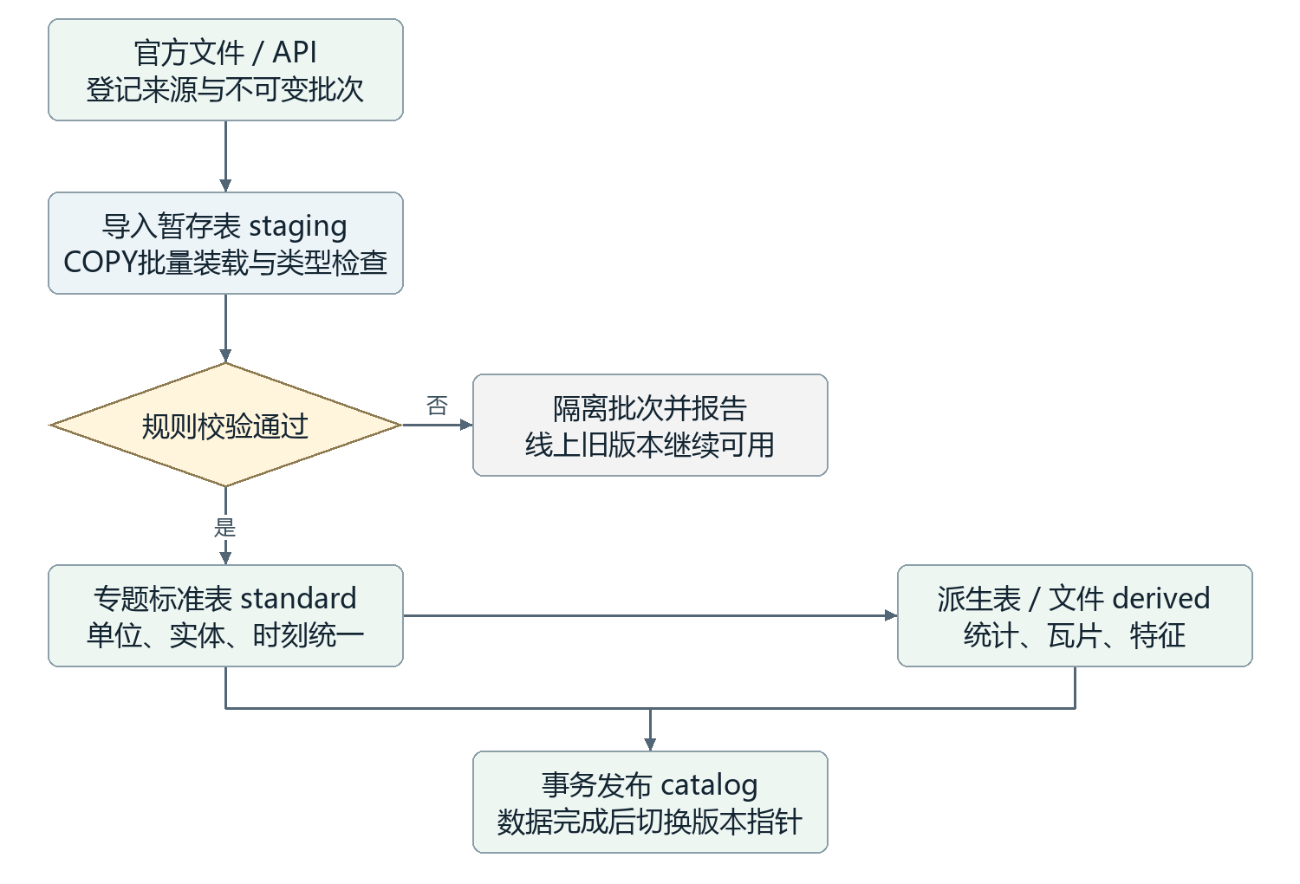
图4 数据接入与事务发布流程

2.4 数据库语义目录（AI前置理解）
语义目录在用户提问之前构建，使AI对整库形成持久、可复用的理解。构建过程参考数据库剖析、查询日志分析和SQL转文本三类自动元数据抽取技术，该方法仅依靠剖析生成的元数据即在BIRD基准的无提示条件下取得领先成绩。企业数据库问答研究也表明，为SQL数据库补充本体与映射形成的语义层后，GPT-4零样本问答准确率由16%提高到54%。语义目录由五部分组成，见表12。
表12 语义目录组成
组成 | 构建方法 | 存储与用途
字段剖析 | 发布后由SQL任务统计每个字段的空值率、唯一值数、最值、取值形态、高频值和MinHash签名 | sem_column_profile；供模型判断字段含义与取值格式
业务描述 | 把剖析摘要、样本值、已有注释和所属专题交给大模型，按JSON Schema生成表与字段的业务描述、同义词、口径说明和适用分析 | sem_table、​sem_column；管理员审核后生效，并回写COMMENT
关联图 | 合并声明外键、MinHash相似度与取值包含关系推断的候选关联、以及已验证SQL中解析出的连接条件；每条边记录关联键、基数（1:1、1:N、​N:M）和键覆盖率 | sem_join_edge；查询时只允许沿审核通过的边连接
指标层 | 管理员与AI共同维护指标定义，包括名称、计算表达式、单位、聚合规则、可用维度和时间口径，如月度发电量、GRACED日排放量 | sem_metric；生成SQL时直接引用指标表达式
已验证问答对 | 管理员确认的问题与SQL对；另由大模型把查询日志中的SQL转写为候选问题，审核后入库 | sem_qa_pair；作为生成SQL时的示例
语义目录的表、字段、指标和问答对均用BGE-M3生成向量，存入pgvector并建立关键词索引，查询时按问题检索相关子集。语义目录与数据版本绑定，发布事件触发增量更新，只重新剖析和描述发生变化的表；表结构或取值分布变化超过阈值的字段标记为待复核。语义目录通过自建MCP工具开放给数据Agent，模型每次请求读取的是经过审核、持续积累的业务理解。

2.5 AI辅助数据治理与挖掘
数据治理分为发现与执行两段。发现问题和起草方案由服务器端的数据治理Agent自动完成，由发布事件和每日定时任务触发，无需人工值守；执行修改按风险分级，低风险动作自动执行，影响下游口径的修改由管理员在DataGrip中审批后执行。以本平台数据为例，GRACED新批次网格值较历史高出上千倍时提示单位错误，国家统计局1—2月合并发布值直接按月计算同比会产生偏差，Atlas商品编码丢失前导零会导致与字典关联失败，这些问题均由治理Agent在发布后自动发现。
治理Agent的统计检测全部由SQL任务完成，DeepSeek-V4-Pro或千问旗舰模型只读取检测结果和样本，撰写治理工单。工单写入semantic.governance_issue表，内容包括问题描述、证据查询、影响范围、处理建议和风险等级。挖掘任务沿用同一机制，对新发布数据自动计算规律并生成洞察卡片。各类治理与挖掘任务见表13，风险分级与执行方式见表14。
表13 AI辅助治理与挖掘任务
任务 | 检测方法 | AI产出
脏数据检测 | 对比本批与历史剖析，识别空值率突增、超出历史分布、量级跳变、重复键和时间网格缺口 | 异常记录清单与处理建议
口径歧义识别 | 比对不同数据集中名称或含义相近的字段，检查单位、时间口径和统计口径差异，如kgC与kgCO₂、国家统计局1—2月合并发布、情景与实测 | 口径说明与消歧规则草案
关联陷阱识别 | 沿关联图检查1:N连接后求和导致的重复放大、同一维度下两个1:N连接造成的扇出、键格式差异（长度、前缀、前导零）和低覆盖率连接 | 风险标记与安全写法（先聚合后连接）
宽表建议 | 统计查询日志中的高频连接路径和聚合口径 | 物化视图定义SQL
规律挖掘 | 计算同比环比极值、异常点、趋势突变以及跨专题相关性（如风光容量因子与电力排放） | 数据洞察卡片（结论、证据查询、图表建议）
表14 治理动作风险分级
风险等级 | 动作 | 执行方式
低 | 更新存疑记录的质量标记，生成治理工单，生成洞察卡片草稿 | 治理Agent自动执行，结果写入审计日志
中 | 补充字段注释与业务描述，新增质量校验规则 | 治理Agent生成变更脚本，管理员在DataGrip中批量确认后执行
高 | 修改指标口径，调整关联边，建立或删除物化视图，删改数据 | 管理员在DataGrip中逐项复核证据并审批后执行
管理员工作台采用JetBrains DataGrip。DataGrip 2026.1在内置MCP服务器中加入数据库专用工具，支持获取和测试连接配置、浏览表结构、执行和取消SQL、预览数据并导出CSV，默认对表结构访问、数据访问、表结构修改和数据修改四类操作逐项请求用户同意。2026.2版本新增database-tools、​database-connection-management、​database-text-to-sql三项Agent技能，这些技能在AI对话中使用；官方演示了由Agent识别异常表并在清理前执行依赖安全检查的场景。AI助手支持自带密钥方式，填写OpenAI兼容服务的Base URL、密钥和模型名后，AI对话与集成Agent即以该模型运行，平台据此把DeepSeek或千问接入DataGrip。审批流程见表15。
表15 DataGrip治理工单审批流程
步骤 | 操作 | 工具
1 查看工单 | 打开governance_issue表，按风险等级和专题筛选待审工单 | DataGrip数据编辑器
2 复核证据 | 在查询控制台运行工单附带的证据SQL，由内置Agent解释结果并检查相关表的依赖关系 | DataGrip查询控制台＋内置Agent
3 审批执行 | 对通过的工单执行变更脚本（注释、约束、物化视图DDL等），驳回的工单填写原因 | DataGrip，管理员写入角色
4 登记回写 | 在工单表登记处理结果；结构或口径变更触发发布事件，语义目录随之增量更新 | 治理MCP＋发布服务
平台自建的治理MCP以自定义MCP服务器的方式接入DataGrip的AI助手，IDE内的Agent可直接检索工单与洞察卡片。DataGrip的MCP服务器随IDE在管理员本机运行，各项操作逐项确认，承担审批与执行；无人值守的检测与起草由服务器端治理Agent承担。DataGrip连接数据库使用管理员专用的写入角色，与智能查询使用的只读角色分开。

2.6 语义增强的智能查询
用户以自然语言提问时，数据Agent依托语义目录生成、校验并执行SQL，处理步骤见表16。与问题匹配的已验证问答对或固定查询模板优先采用，此时直接绑定参数执行；其余问题进入完整流程。
表16 语义增强的Text-to-SQL流程
步骤 | 处理内容 | 执行方式与组件
1 问题理解 | 抽取指标、维度、时间范围、空间范围和筛选条件，输出EnergyIR结构，匹配指标层中的指标定义 | 语言模型；EnergyIR的JSON Schema校验
2 语义检索 | 检索相关表、字段、指标、样本值和已验证问答对，在关联图中计算连接涉及表的最短合规路径；含空间条件时由GeoIR空间工具调用PostGIS参数化模板取得实体集合 | wren_fetch_context、wren_recall_queries；pgvector与关键词检索；图搜索程序；GeoIR空间工具
3 查询规划 | 跨表、创造性和归因类问题先分解为子问题，每个子问题绑定指标定义，形成以CTE组织的执行计划；归因类问题调用预置分解模板 | DeepSeek-V4-Pro
4 SQL生成 | 按计划生成面向MDL模型的只读查询，指标表达式直接引用指标层定义 | DeepSeek-V4-Pro
5 静态校验 | 用SQLGlot解析语法树，检查表与字段存在性、连接是否位于合规边、单位是否一致、聚合方式是否符合指标规则、是否存在1:N连接后求和；再以dry-plan确认SQL落在MDL模型上并生成目标方言SQL | SQLGlot；wren_dry_plan
6 试执行 | EXPLAIN估算代价；在限定行数下试运行，检查空结果、行数膨胀和数值量级是否超出历史范围 | 程序；PostgreSQL只读角色
7 修复 | 把校验、dry-plan与试执行返回的结构化错误交回模型修正，最多两次；仍未通过时向用户说明缺口或请求澄清 | 语言模型＋程序
8 执行交付 | 正式执行，结果以Parquet写入artifacts桶并生成DataRef；成功的问答对进入候选库，经管理员确认后写入sem_qa_pair，并同步到Wren问答记忆 | wren_query；对象存储；同步任务
第5步的校验思路与本体约束查询检查一致，相关研究在语义层之上加入基于本体的查询检查与模型修复后，问答准确率进一步提高到72%。以风场日均功率为例，经校验的查询如下，参数由工具服务绑定，各子句的逻辑执行顺序见图5。
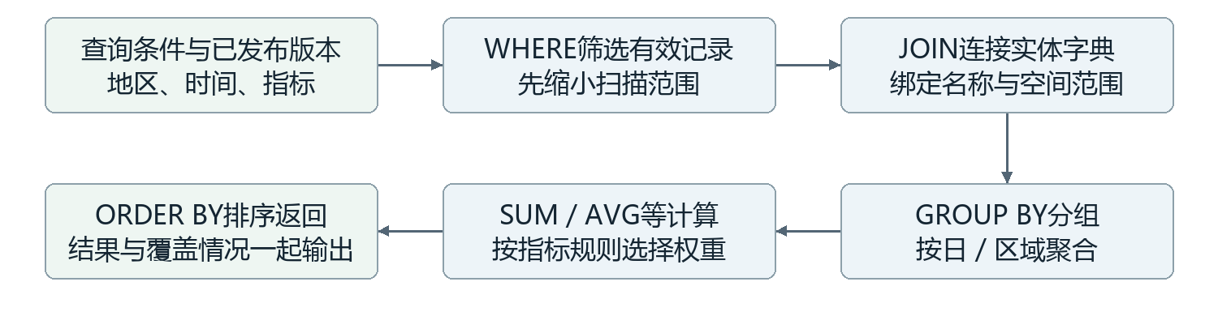
图5 参数化查询的逻辑执行顺序
SELECT date_trunc('day', observed_at) AS day,
AVG(power_mw) AS mean_power_mw,
COUNT(power_mw) AS valid_count,
COUNT(*) AS record_count
FROM standard.wind_observation
WHERE dataset_version_id = $1
AND station_id = $2
AND observed_at >= $3
AND observed_at < $4
AND quality_status = 'accepted'
GROUP BY 1
ORDER BY 1;
查询使用只读数据库角色，并设置执行超时和返回行数上限；按版本、实体和时间建立复合索引，空间过滤按需使用PostGIS。大范围导出转为异步任务，结果文件生成后通过下载链接交付。导入发布服务与治理服务分别使用独立的写入角色。
数据Agent执行SELECT语句，数据库直接返回结果集。复杂查询中的分步计算以CTE（WITH子句）组织，中间结果只在本次查询执行期间存在，查询结束后不在数据库中留下任何对象。结果集打包为DataRef时，数据本体以Parquet格式写入对象存储的artifacts桶，对象键包含数据版本与查询哈希。数据版本未变时再次提出同一问题，服务直接命中该对象，不重复执行查询；未被任何项目修订引用的结果对象按6.3节规则清理。
数据Agent以LangGraph子图实现，结构见图6，状态字段见表17。可视化模块请求数据时直接调用数据服务，涉及自然语言解释时才进入数据Agent；拖动时间轴等高频操作全程由程序处理。
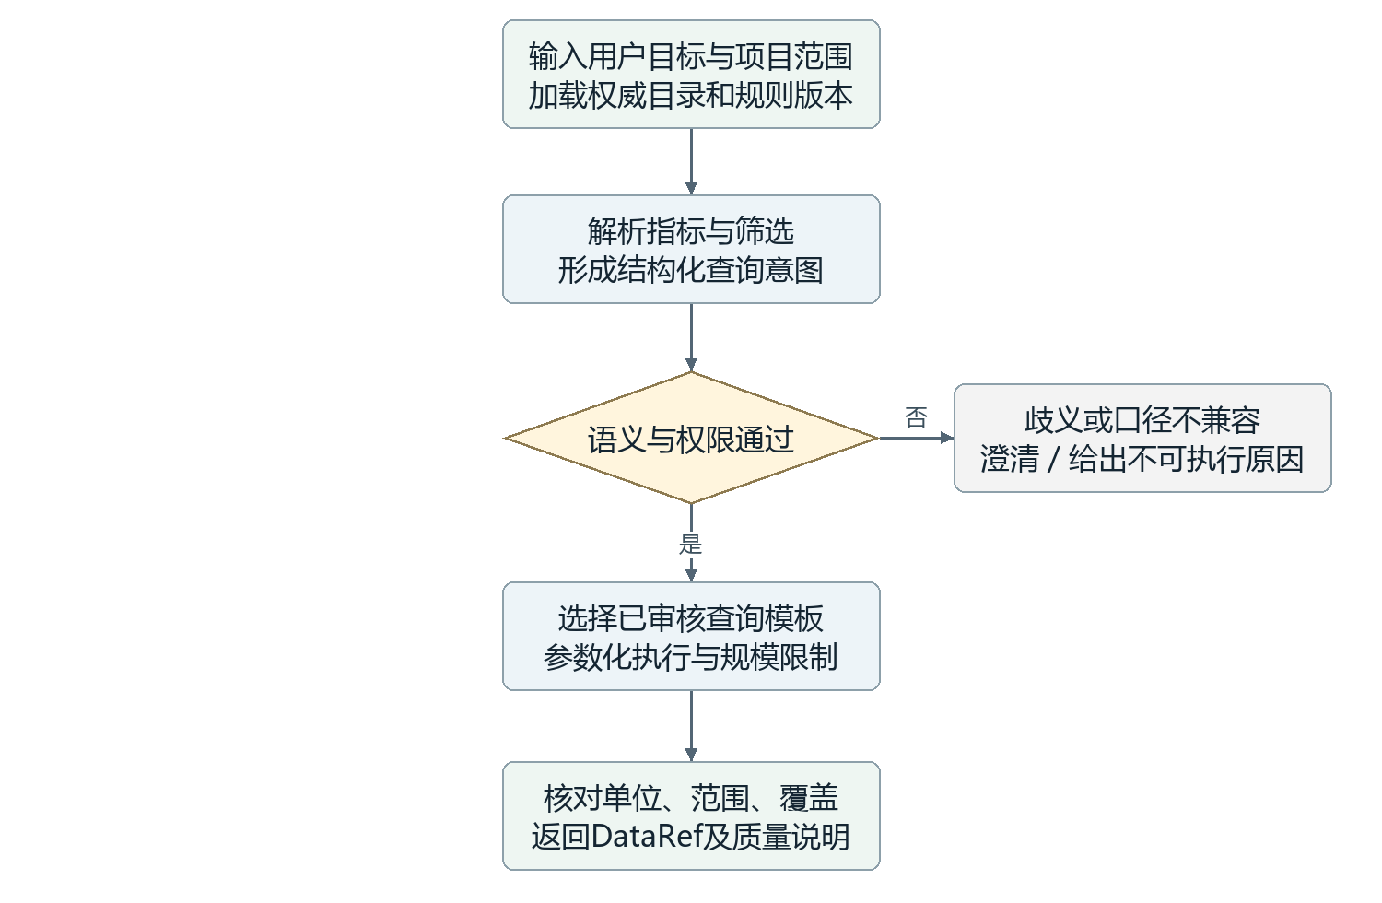
图6 数据Agent子图与数据库协作
表17 数据Agent状态字段
字段 | 内容
project_id、​revision | 所属项目与项目修订
intent、​filters | 解析后的查询意图与筛选条件
metrics、​join_path | 匹配的指标定义与合规连接路径
plan、​sql、​validation | 查询计划、生成的SQL与校验结果
data_ref、​warnings、​error | 返回的数据引用、规则提示与错误信息

2.7 MCP服务
表18 数据基础模块MCP服务
MCP服务 | 来源与许可 | 能力 | 优势 | 本平台用法
自建数据查询MCP | 本项目，MCP Python SDK封装FastAPI查询服务 | catalog.describe、​data.query、​data.export | 与网页共用同一业务服务和权限规则 | 数据Agent执行查询与导出的正式接口
自建语义目录MCP | 本项目 | semantic.search、​semantic.join_path、​semantic.metric、​sql.validate | 把语义目录与校验能力开放给任何Agent | 可视化、分析和知识Agent理解数据时统一调用
自建治理MCP | 本项目 | governance.issues、​governance.propose、​insight.list | 治理工单与洞察卡片可被检索和引用 | 治理Agent写入工单；DataGrip内置Agent读取工单；知识Agent读取洞察
DataGrip内置数据库MCP | JetBrains，DataGrip 2026.1及以上版本内置 | 连接管理、表结构浏览、SQL执行与取消、数据预览与CSV导出，四类操作默认逐项确认 | 管理员在IDE中完成复核与执行，操作留有确认记录 | 管理员审批与执行治理工单
MCP Toolbox for Databases | Google开源，Apache-2.0（仓库由genai-toolbox更名为mcp-toolbox） | 支持PostgreSQL等数据库；在tools.yaml中定义带参数的预定义SQL工具；内置连接池、认证和可观测性 | 以配置文件快速发布只读查询工具 | 管理员内部探查与查询模板原型验证
WrenAI Core MCP服务 | Canner开源，Apache-2.0 | 经MDL语义层执行受治理的SQL，提供上下文检索与问答记忆 | 与数据Agent使用同一份MDL | 供DataGrip内置Agent等IDE客户端核对指标口径；业务链路经wren-langchain调用

2.8 大文件存储与文件服务
平台的大文件包括数据源原件、规则网格数组、大体量矢量要素、地图瓦片、查询与分析产物、模型权重和知识文档。项目记录显示，已登记待传输的原始文件2949个、约67.33 GB，已核验的20个气候NetCDF文件共21.52 GB，D盘可用空间约24906.9 GiB。容量不构成约束，需要确定的是存储服务、WSL2下的存放位置、分桶与格式规范以及备份方式，整体结构见图7。
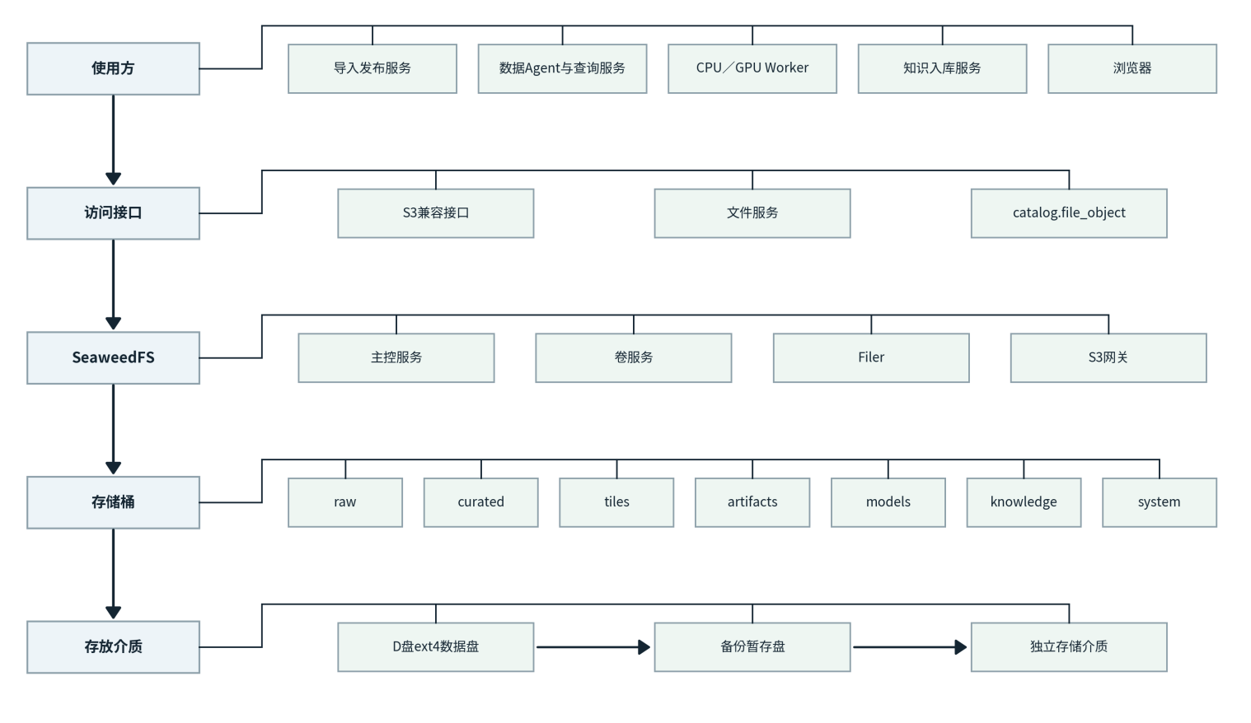
图7 大文件存储结构

2.8.1 对象存储服务选型
早期规划采用MinIO保存NetCDF、GRIB和Parquet文件。MinIO于2025年10月停止发布社区版Docker镜像和预编译二进制文件，2025年12月3日把社区版仓库转入维护模式，2026年2月12日将README改为不再维护并归档仓库；归档后的社区代码不再获得官方安全修复，官方支持转向商业产品AIStor。平台因此不采用MinIO，mcp-echarts等组件中的MinIO配置统一指向平台的S3兼容端点。
表19比较了五个方案，平台选用SeaweedFS。SeaweedFS采用Apache许可，以单一可执行文件weed或weed.exe发布，weed server -s3命令启动主控服务、卷服务、Filer和S3网关，面向生产部署，weed mini适用于开发测试和单节点试用；最新版本4.47于2026年9月14日发布。该项目自2012年起开发，第三方评估认为其在中大规模生产环境中经过验证。SeaweedFS的主控服务只管理卷，文件元数据由卷服务器自行管理，设计目标是存储海量文件并快速读取，适合Zarr切块产生的大量小对象。
RustFS于2026年9月16日发布首个正式版1.0.0，采用Apache-2.0许可并提供S3兼容接口，正式版发布时间不足两周，列为备选并在阶段4复评。两者均通过S3接口接入，切换只涉及端点与凭据配置。Garage采用AGPLv3许可，面向小规模跨地域集群，副本数需与节点数匹配；第三方评估建议仅在已有Ceph或需要完整存储平台时选用Ceph，两者均与本平台单机部署不匹配。
表19 对象存储服务比较
服务 | 许可与版本 | GitHub星标 | 部署形态 | 本平台结论
SeaweedFS | Apache-2.0；4.47（2026-09-14） | 35037 | 单一可执行文件，发布Linux与Windows版本，单机即可运行S3网关 | 采用
RustFS | Apache-2.0；1.0.0（2026-09-16） | 34024 | 单机与分布式模式，附带Web控制台 | 备选，阶段4复评
Garage | AGPL-3.0 | 情报空白 | 面向小规模跨地域集群，副本数需与节点数匹配 | 不采用
Ceph | 情报空白 | 情报空白 | 完整存储平台，运维负担重 | 不采用
MinIO社区版 | AGPL-3.0；仓库已归档 | 61350 | 停止发布二进制文件与镜像 | 淘汰

2.8.2 WSL2环境下的存放位置
新增服务运行在WSL2中，D盘属于Windows文件系统。微软文档指出，在Linux命令行中处理文件时应把文件存放在WSL文件系统内，跨操作系统处理文件会降低性能。SeaweedFS若把数据目录直接设在/mnt/d，所有读写都要跨越文件系统边界。
平台在D盘创建专用VHDX虚拟磁盘并格式化为ext4，以wsl --mount --vhd挂载到WSL2，SeaweedFS的数据目录设在挂载点内；挂载需要管理员权限，Windows侧可经\\wsl$路径访问挂载内容。数据盘与备份暂存盘分别建立VHDX，单个虚拟磁盘损坏不影响另一份数据。社区反馈显示WSL重启后挂载不会自动恢复，平台以Windows开机计划任务先挂载虚拟磁盘，再启动WSL内的存储服务与业务服务。
备选方案是在Windows侧运行SeaweedFS的weed.exe，数据目录直接位于D盘NTFS分区，WSL2内的服务经S3接口访问。阶段1用同一批GFS与GRACED文件测试两种方案的写入与随机读取吞吐，取结果较优者部署。D盘对应的物理磁盘与冗余方式在现有盘点中属于情报空白，测试前完成核查。

2.8.3 分桶、格式与登记
对象存储按数据生命周期划分七个桶，见表20，各类数据的存储格式见表21。PostgreSQL保留需要关联、筛选和聚合的记录，包括专题事实表、维表、帧索引、统计摘要、语义目录、项目与知识片段；数组、文件和瓦片存入对象存储，由catalog.file_object表登记URI、SHA-256、字节数、内容类型、所属数据版本和保留策略。
规则网格以Zarr v3数组存储，每个网格数据集建立一个Icechunk仓库。Icechunk采用Apache 2.0许可，为Zarr提供事务提交以及分支、标签和历史快照管理，写入以原子方式提交，读取始终基于已提交快照，并可引用NetCDF、HDF5文件中已有的数据块。平台把每次数据发布对应为Icechunk的一个标签，catalog中的数据版本记录标签名与快照编号，保留旧版本的项目读取原快照。已下载的NetCDF先经VirtualiZarr（Apache-2.0，2.7.3）生成虚拟Zarr引用接入，高频读取的区域与时段再物化为按时间和空间切块的数组；PostgreSQL中现有的73050个气候日帧保留帧索引与统计，数组本体按此方式逐步外置。
OSM几何1004381条等大体量矢量要素以GeoParquet保存，供后端分析；前端展示时转为PMTiles。PMTiles把整套瓦片封装为单个文件，可托管在S3类存储上，读取端以HTTP范围请求按需取用瓦片，无需瓦片服务器，现有MapLibre前端可以直接读取。
表20 对象存储分桶
桶 | 保存内容 | 写入方 | 保留与备份
raw | 源文件原件，包括GFS GRIB2、GFDL与W5E5 NetCDF、GRACED、经济数据快照、GISPO与OSM源文件 | 导入发布服务；对象只新增不覆盖 | 永久保留，异盘备份
curated | Zarr v3／Icechunk网格仓库，外置长表的Parquet与GeoParquet | 导入发布服务与治理任务；查询服务与Worker只读 | 随数据版本保留，可由raw重建
tiles | PMTiles瓦片、地球图层载荷、开屏固定展示资源 | 派生任务；文件服务只读 | 随源版本刷新
artifacts | DataRef结果、ResultRef产物、报告与导出文件 | 查询服务、Worker | 未被项目修订引用的对象默认7天清理
models | TimesFM、Chronos-2、BGE-M3、风电插件权重及微调产物 | 管理员、Worker | 固定版本永久保留，异盘备份
knowledge | PDF原件、网页快照、解析结果 | 知识入库服务 | 随文档版本保留
system | 数据库备份文件、审计与链路追踪归档 | 运维任务 | 按备份策略轮转
表21 大文件存储格式
数据类型 | 存储格式 | 读取方式 | 涉及数据
源文件 | 保持原格式（NetCDF、GRIB2、CSV、JSON、PDF） | 导入服务按URI读取并核验SHA-256 | 全部数据源
规则网格与情景序列 | Zarr v3数组，经Icechunk管理事务与版本；已有NetCDF先以虚拟引用接入 | Xarray与Zarr按区域和时段读取 | GFS、W5E5、GFDL-ESM4、GRACED网格
大体量矢量要素 | GeoParquet；前端展示用PMTiles | 后端按列读取；MapLibre以HTTP范围请求读取瓦片 | OSM几何、GISPO潜力、能源设施
查询结果 | Parquet | 接收方按DataRef读取 | 智能查询结果
分析产物 | Parquet与JSON，图片为PNG或SVG | 可视化模块按ResultRef读取 | 预测序列、回测报告
模型权重 | 保持官方发布格式 | Worker加载固定版本 | TimesFM、Chronos-2、BGE-M3

2.8.4 访问控制与备份
导入发布服务、查询服务、Worker和知识入库服务分别使用独立的S3访问密钥，权限限定到表20所列的桶与读写方向；浏览器不持有存储凭据，文件下载和瓦片读取经文件服务签发的限时链接完成。raw桶只新增不覆盖，导入服务写入前校验对象键不存在，更正数据以新版本登记。
raw桶、models桶和PostgreSQL备份文件每周同步到备份暂存盘，并复制到服务器之外的独立存储介质；curated、tiles和artifacts可由源文件和已登记的派生定义重建，不纳入异地备份。项目记录显示，当前完整数据库备份与恢复验证尚未完成，9月27日至28日新增的经济暂存表是否进入最新备份未经核验，对象存储上线前先完成一次数据库备份与隔离恢复演练。

三、可视化模块

3.1 模块组成
可视化模块由可视化Agent、图表MCP服务和浏览器渲染器三部分组成，分工见表22。可视化Agent负责选择表达方式，业务指标由数据基础模块或分析预测模块计算；缺少派生字段时，Agent向对应模块发起请求。
表22 可视化模块组成
组成 | 职责 | 输出
可视化Agent | 分析字段结构和表达目标，在能力目录中选择模板并完成字段映射 | template_id、​field_mapping
图表MCP服务／本地适配器 | 按模板生成图形配置并完成语法校验 | ECharts option、​VChart规格、静态图片
浏览器渲染器 | 执行真实渲染与交互，回传点击、框选等事件 | 交互视图、事件回执

3.2 内部流程
可视化Agent的处理流程见图8。Agent读取DataRef和表达目标后，从语义目录读取字段含义和单位，在能力目录中匹配已启用的模板；能力目录为每个模板登记必需字段、可接受单位、最大数据规模、交互事件、导出方式和版本。语言模型负责在候选模板中选择并完成字段映射，JSON Schema校验、单位一致性检查、规模门槛判断和渲染回执由程序执行。校验失败时，Agent依据错误信息修正映射，默认最多重试两次，仍未通过则返回原因并保留原视图。
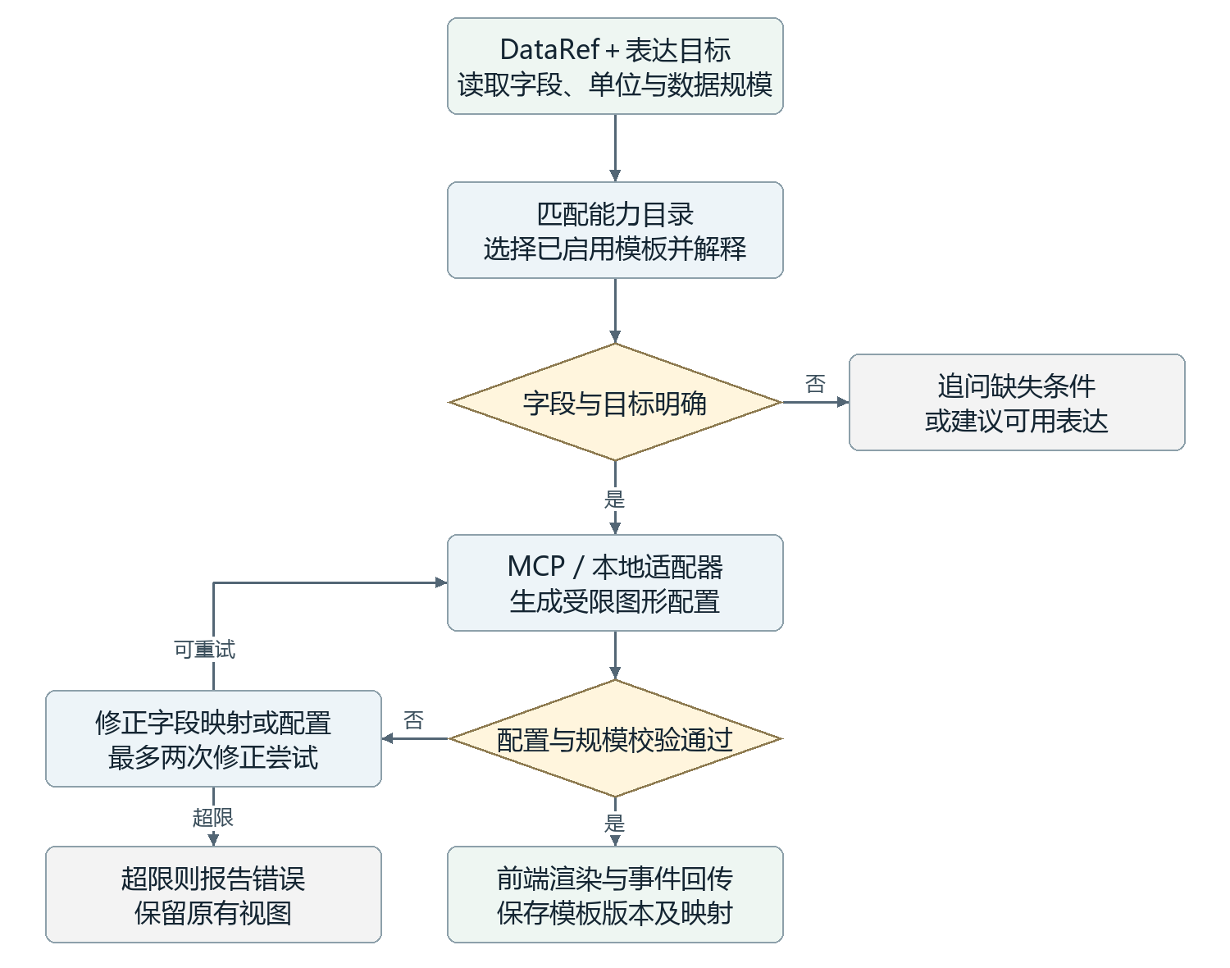
图8 可视化Agent内部流程

3.3 数据与图形匹配规则
可视化Agent按表23的规则确定候选表达。粒子流线用于具有U、​V方向分量的风场等矢量数据，碳排放等标量数据采用着色和点分布表达；开屏装饰动效与数据图层分开管理。
表23 数据特征与图形表达
数据特征 | 推荐表达 | 渲染工具
日期＋数值 | 折线图、面积图 | ECharts
类别＋数值 | 排名条形图、结构图、矩形树图 | ECharts／VChart
经纬度＋标量 | 地球着色、点分布、立体柱 | 现有地球＋Three.js
规则二维网格＋数值 | 三维曲面、热力图 | Plotly.js／ECharts
经纬度＋U/V风矢量 | 风场粒子 | 现有地球＋Three.js
国家＋年度指标 | 国家着色、排名、贸易关系表 | 地球适配接口＋ECharts

3.4 MCP服务与渲染工具
交互式BI依赖可回传事件的图形配置，因此可视化模块优先接入能够输出配置对象的MCP服务，图片类服务用于报告导出。各工具的能力、优势和接入方式见表24。
表24 可视化MCP服务与渲染工具
工具 | 来源与许可 | 核心能力 | 优势 | 本平台效果与接入方式
mcp-echarts | hustcc社区，MIT | 支持ECharts全部配置语法，输出PNG、​SVG和option三种格式并附语法校验；全程本地生成，可选对象存储；MinIO社区版已归档，配置指向平台SeaweedFS的S3端点，兼容性在阶段3实测 | option可直接交给本站ECharts渲染，保留筛选联动和事件回传 | 首批接入。Agent生成option，经本站校验后在浏览器渲染，用于趋势、排名、分布、组成类BI图表
vchart-mcp-server | VisActor官方，MIT | 提供直角坐标、极坐标、层级、进度、词云等图表工具，含动态排名条形图；输出图片、HTML和规格对象 | 动态排名和时间变化表达丰富 | 用于动态排名与多维分类展示。默认由VisActor远端服务生成图片和HTML，私有项目通过VIMD_IMAGE_SERVER指向自部署导出服务
mcp-server-chart | AntV官方，MIT | 支持25种以上图表，包括桑基图、网络关系图、流程图、思维导图和中国区域地图 | 关系类、层级类和流程类图表覆盖面广 | 用于报告中的关系与流程图片。默认调用AntV公共渲染服务，接入时通过VIS_REQUEST_SERVER切换到私有GPT-Vis-SSR服务
echarts-mcp | Apache ECharts官方仓库 | 模型提供图表类型、数据、标题等少量参数，服务端渲染并返回图片URL；支持bar、​line、​pie、​scatter、​funnel、​tree、​treemap、​sunburst八种系列，默认存储于百度智能云 | 参数少，输出稳定 | 用于静态报告导出补充。存储实现替换为本地文件服务后启用
现有地球＋Three.js | 本项目自建适配 | 经纬度着色、风场粒子、立体柱和点分布，支持拾取与图层切换 | 保持现有地球样式与交互习惯 | 首批接入一种数据模板，以自建MCP工具开放图层配置接口
Plotly.js | 开源图表库 | 声明式图表库，内置三维图表、统计图和SVG地图等多类图表 | 曲面可旋转，支持坐标悬停 | 用于容量因子曲面等科研三维视图，按需打包以控制体积
首批接入mcp-echarts、现有地球适配和一种Three.js数据模板，其余工具在阶段3逐项验证中文字体、时间筛选、区域联动、导出和历史配置恢复后启用。返回HTML或脚本的结果在沙箱iframe中展示，主页面只接收经过校验的配置。

四、分析预测模块

4.1 数据路由
分析预测模块依据数据条件确定可用算法，路由关系见图9。分析Agent读取DataRef、质量摘要和语义目录中的指标定义，判断用户需要描述统计、分群还是预测，再在管理员批准的能力目录中选择方法。统计计算、特征构造和模型调用由确定性程序执行，预测效果以回测结果为准。各专题数据的分析方法见表25。
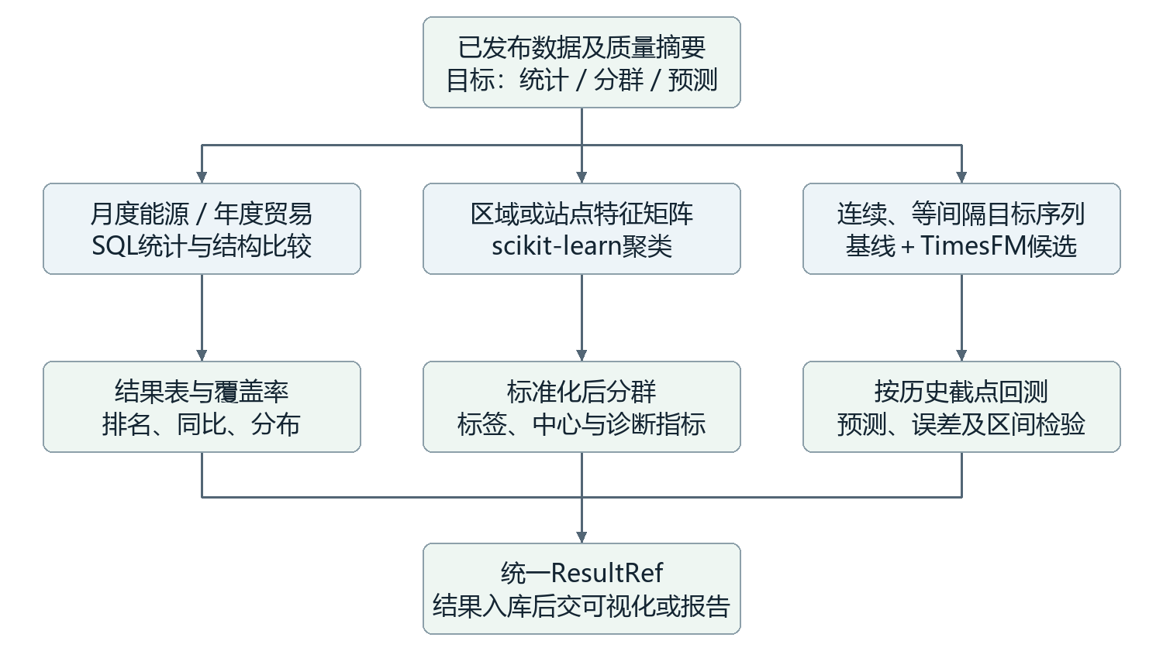
图9 分析预测数据路由
表25 专题数据分析方法
数据 | 数据特征 | 分析方法 | 预处理要求
NBS月度能源统计 | 2015—2025年月度，全国及31省 | 同比、结构分析、统计基线预测 | 1—2月合并发布值按发布口径处理，缺失月份保持空值
W5E5历史气象 | 2019—2024年日尺度，3848个格点 | 趋势分析、方法验证 | Xarray按区域和时段提取序列
GFDL-ESM4情景气象 | 四种SSP，2021—2060年 | 情景比较、日内变化 | 结果标注为情景模拟
GFDL风光容量因子 | 32个区域，每年8760／8784小时 | 区域分群、情景比较 | 容量因子与装机换算结果分列标识
GRACED Power | 2019年1月至2026年5月，日尺度连续 | 区域序列、分群、TimesFM与Chronos-2回测 | 网格值单位为每网格kgC/h，乘以24得到当日单元排放量
Hill of Towie SCADA | 21台机组，10分钟实测功率 | 风电回测、超短期预测插件验证 | 核对负功率与运行标签；超短期插件使用前重采样至15分钟
哈佛Atlas年度指标 | 2015—2024年，每个实体约10期 | 排名、结构、相关性 | 年度样本较短，首阶段开展描述分析

4.2 预测能力与MCP接入
预测能力通过MCP统一调用。TimesFM、​Chronos-2、​StatsForecast与scikit-learn以官方库和官方权重部署在本地服务器，由本项目用MCP Python SDK封装为分析任务服务；分析Agent只需按能力目录选择算法并提交数据引用，模型加载、推理和结果登记由Worker完成。各项能力见表26。
表26 分析预测能力与MCP接入
能力 | 接入方式与许可 | 输入要求 | 输出与效果 | 资源
SQL／Python统计 | 自建分析工具 | 经单位、时间规则审核的表格或区域摘要 | 汇总、分布、变化率、相关系数 | CPU；首先实现
scikit-learn聚类 | 官方库＋自建MCP | 实体×特征矩阵，完成缺失处理与标准化 | KMeans输出分群中心；DBSCAN按密度识别任意形状的簇，噪声样本标记为-1 | CPU
StatsForecast基线 | 官方库＋自建MCP | 等间隔时间序列，季节长度有业务依据 | SeasonalNaive、​AutoARIMA、​AutoETS等统计基线 | CPU；与主模型同批评估
TimesFM 2.5 | 官方权重（Apache-2.0）＋自建MCP | 连续目标序列，上下文最长16k | 2亿参数，输出点预测；可选分位数头支持最长1k步的连续分位数预测 | GPU单任务排队
Chronos-2 | 官方权重（Apache-2.0）＋自建MCP | 单变量或多变量序列，可含历史协变量与已知未来协变量 | 1.2亿参数，上下文8192，预测长度1024，输出分位数，支持GPU与CPU推理 | 含协变量场景，如以NWP风速预测风电功率
风电超短期预测插件 | 自研插件＋自建MCP | 15分钟实测功率，覆盖未来4小时的NWP风速序列 | 概念漂移检测与相似样本在线微调 | GPU；见4.5节
TimesFM 3.0于2026年8月发布，新增原生多变量预测和协变量支持；其预训练权重采用单独的非商业许可，限于非商业、非生产用途。平台首批部署2.5版本，3.0版本在确认使用性质符合许可条款后作为研究对照。

4.3 预测调用流程
一次预测按“选择能力、提交任务、Worker执行、登记结果、回测评价”五步完成。分析Agent调用analysis.list_capabilities读取可用算法及其输入约束，再调用analysis.submit提交任务，请求示例如下；submit只返回任务标识，Agent随后通过analysis.status查询进度，完成后由analysis.result取得ResultRef。
{
"tool": "analysis.submit",
"arguments": {
"algorithm_id": "chronos-2",
"input_ref": "dataref:carbon_graced_power:v12:q_8f31",
"target": "emission_kgc_h",
"covariates": [],
"horizon": 30,
"quantiles": [0.1, 0.5, 0.9],
"backtest": {"mode": "rolling", "folds": 6},
"baseline": "statsforecast.seasonal_naive",
"idempotency_key": "proj42-r7-7c1e"
}
}
Worker收到任务后按DataRef读取数据，按模型要求完成序列对齐与缺失处理，加载固定版本的模型权重执行推理和滚动回测，把预测序列、分位数、回测误差和基线误差写入results层并生成ResultRef。服务以项目修订、输入哈希、算法版本和幂等键识别重复请求；取消请求先登记，Worker确认停止后状态更新为已取消。任务队列采用Procrastinate，借助PostgreSQL的行锁保证每个任务只由一个Worker执行，并通过LISTEN机制接收新任务通知；GPU任务按单任务执行，其余请求排队。
分析Agent采用LangGraph的StateGraph组织显式节点，状态图见图10。validate节点检查样本长度、连续性和时间泄漏，select_plan节点在批准能力中选择方法与基线，freeze_input节点固定输入与参数，submit_job节点提交任务，collect_result节点在任务完成事件后恢复执行，evaluate节点对照基线输出评价报告。任务等待期间编排状态由检查点持久保存。
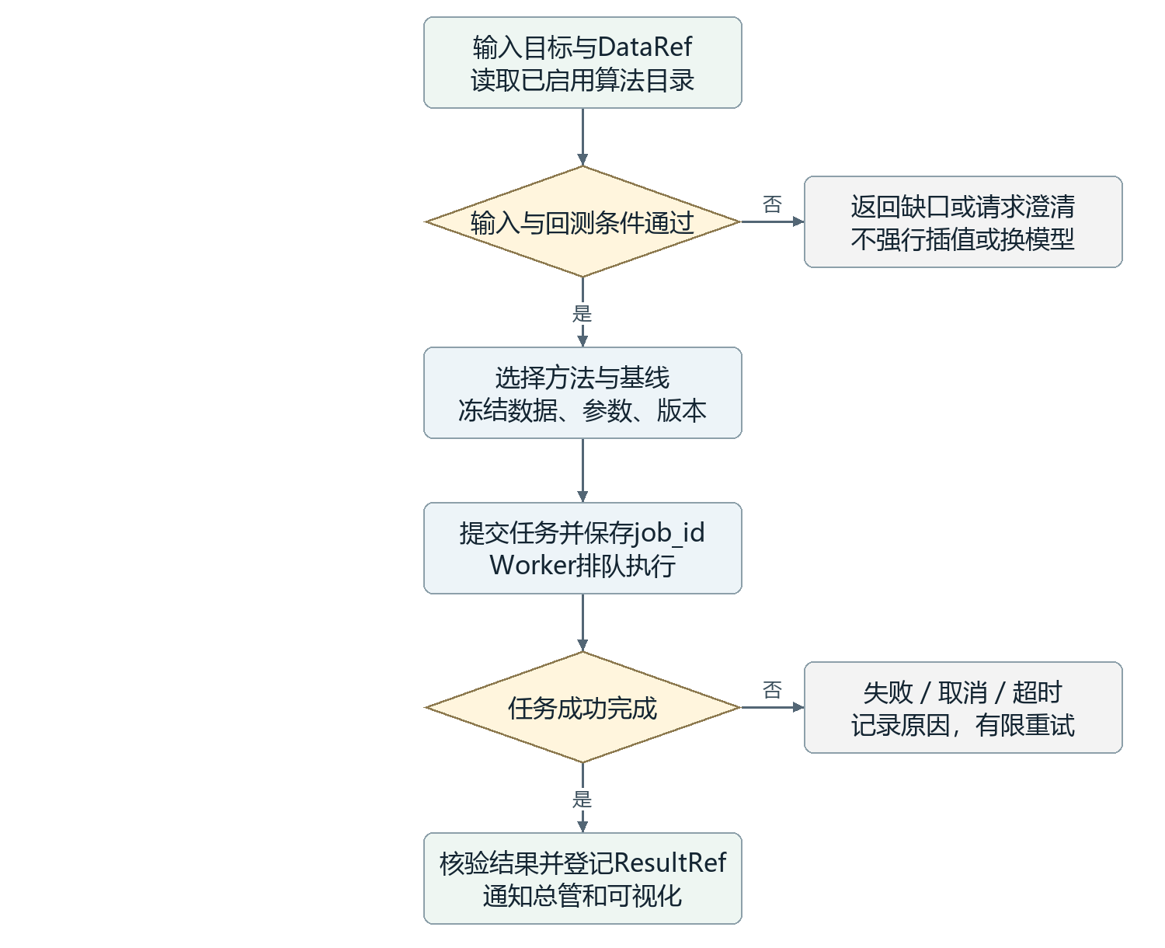
图10 分析Agent状态图

4.4 回测规范
回测按历史预测时点逐步推进。每个时点只使用当时已可获得的实测数据和NWP批次，训练、标准化、相似样本检索和参数选择均限定在该时点之前的数据范围内。每次回测记录时间划分、预测跨度、MAE、​RMSE、基线误差、耗时和峰值资源；风电功率误差按装机容量归一化。预测区间报告实际覆盖率，据此判断模型分位数的校准程度。

4.5 风电超短期预测插件
超短期预测插件依据论文方法实现。改进前的“动态匹配与在线建模”策略每15分钟重新选样并在线重训模型；改进后的上下文驱动动态建模方法以Seq2Seq初始模型为基础，按模型输入功率检索相似样本，依据其未来4小时功率的离散程度检测概念漂移，检测到漂移后按输入功率与未来4小时NWP风速的加权相似度检索500组样本，冻结特征提取层只微调最后一层。插件以改进后方法为主流程，并针对平台运行做了表27所列的落地优化。
表27 风电超短期预测插件的落地优化
环节 | 论文做法 | 平台实现
相似样本检索 | 在历史特征矩阵中按欧氏距离排序取前500组 | 把16点输入功率与16点NWP风速向量存入pgvector并建HNSW索引，以近似检索取候选；新样本在每次预测后增量写入
漂移检测 | 每个预测时刻计算相似样本未来功率的离散程度 | 作为CPU轻任务随每次预测执行，阈值登记在实验协议中
在线微调 | 检测到漂移后微调，早停与学习率回调控制时长 | 作为GPU任务排队并设超时；超时未完成时本周期使用初始模型输出，微调结果供下一周期使用
模型版本 | 未涉及 | 每次微调产物登记模型版本与ResultRef，误差异常时回滚到初始模型
基础模型 | LSTM编码器解码器的Seq2Seq | 保留Seq2Seq；另以Chronos-2的已知未来协变量能力接入NWP风速，作为免训练对照与备用
插件运行需要15分钟分辨率的实测功率和覆盖未来4小时的NWP风速序列。Hill of Towie的SCADA入样前重采样至15分钟；现有NWP配对只含+3 h和+6 h两个提前量，需补充覆盖未来4小时的NWP风速序列后开展复现。

五、知识库问答模块

5.1 资料入库
知识库由文档目录和检索索引组成，入库流程见图11。原始PDF和网页快照由文件服务保存，PostgreSQL维护document、​document_version和chunk三张表，每个片段记录文本、页码或章节、来源URL、审核状态、适用时间和哈希值。模型回答前先检索片段，回答中的每条引用指向原文位置。
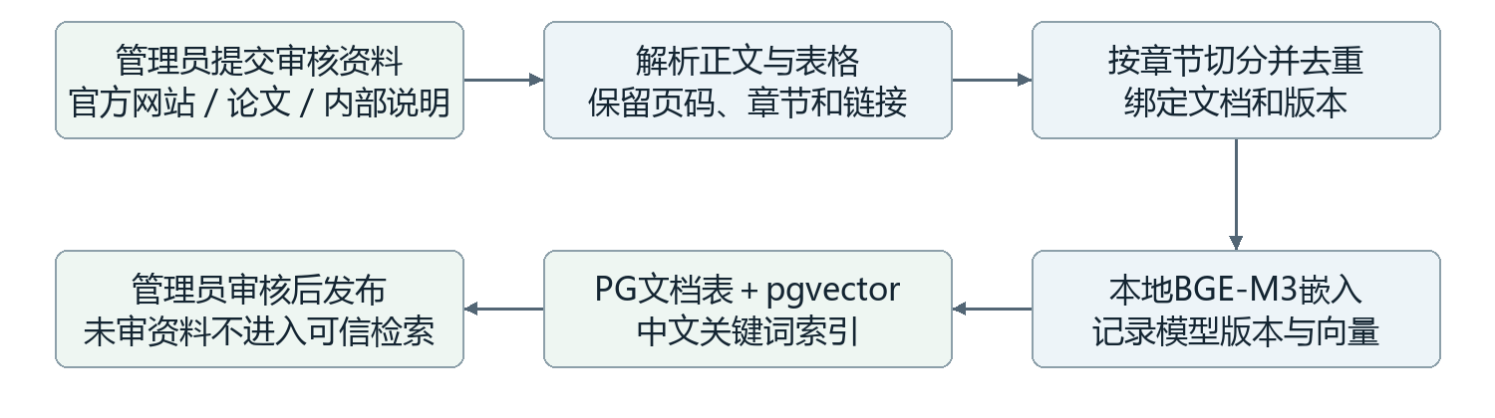
图11 知识资料入库流程
导入时先去除页眉页脚等噪声，保存原文与解析版本，再生成向量索引和关键词索引。切片以500—800个中文字符为初始长度，按标题、定义和表格边界调整，并用问答集调优。资料更新时生成新版本，已保存项目的引用继续指向原版本。数据基础模块产生的数据洞察卡片经审核后同样入库，供问答引用。

5.2 检索组件
表28 知识检索组件
组件 | 采用技术 | 作用
解析与切分 | Docling解析文本型PDF、DOCX与HTML；扫描件和复杂版面中文PDF由MinerU在GPU上解析；按章节和表格结构分段 | 保留定义及上下文，识别结果交管理员核对；原件与解析结果存入knowledge桶
向量检索 | BGE-M3本地嵌入模型，输出1024维向量，输入最长8192 token，支持100余种语言，MIT许可；pgvector存储向量并支持精确与近似最近邻检索 | 中英文语义召回；BGE-M3同时输出词项权重，可用于混合检索
关键词检索 | 中文分词后建立PostgreSQL tsvector索引，术语词典维护同义词 | 补足指标名、标准编号和缩写的精确匹配
对外服务 | FastAPI检索服务＋自建知识MCP | 提供kb.search与kb.get_passage，校验用户范围、审核状态和引用位置

5.3 知识Agent
知识Agent的检索流程见图12。classify节点把数值类问题（如某地区当年发电量）转交数据基础模块的智能查询，概念类问题进入retrieve节点；combine节点融合向量召回与关键词召回并去重；assess节点检查定义、地区适用性、标准版本时效和资料间冲突，证据不足时进入external_search节点联网补充；ground_answer节点生成回答，verify_citations节点逐句核对引用。初始检索参数设为向量与关键词各召回20段，融合去重后取8段作为上下文。答案逐句绑定文档片段、页码或URL，缺少依据的内容标记为资料缺口。
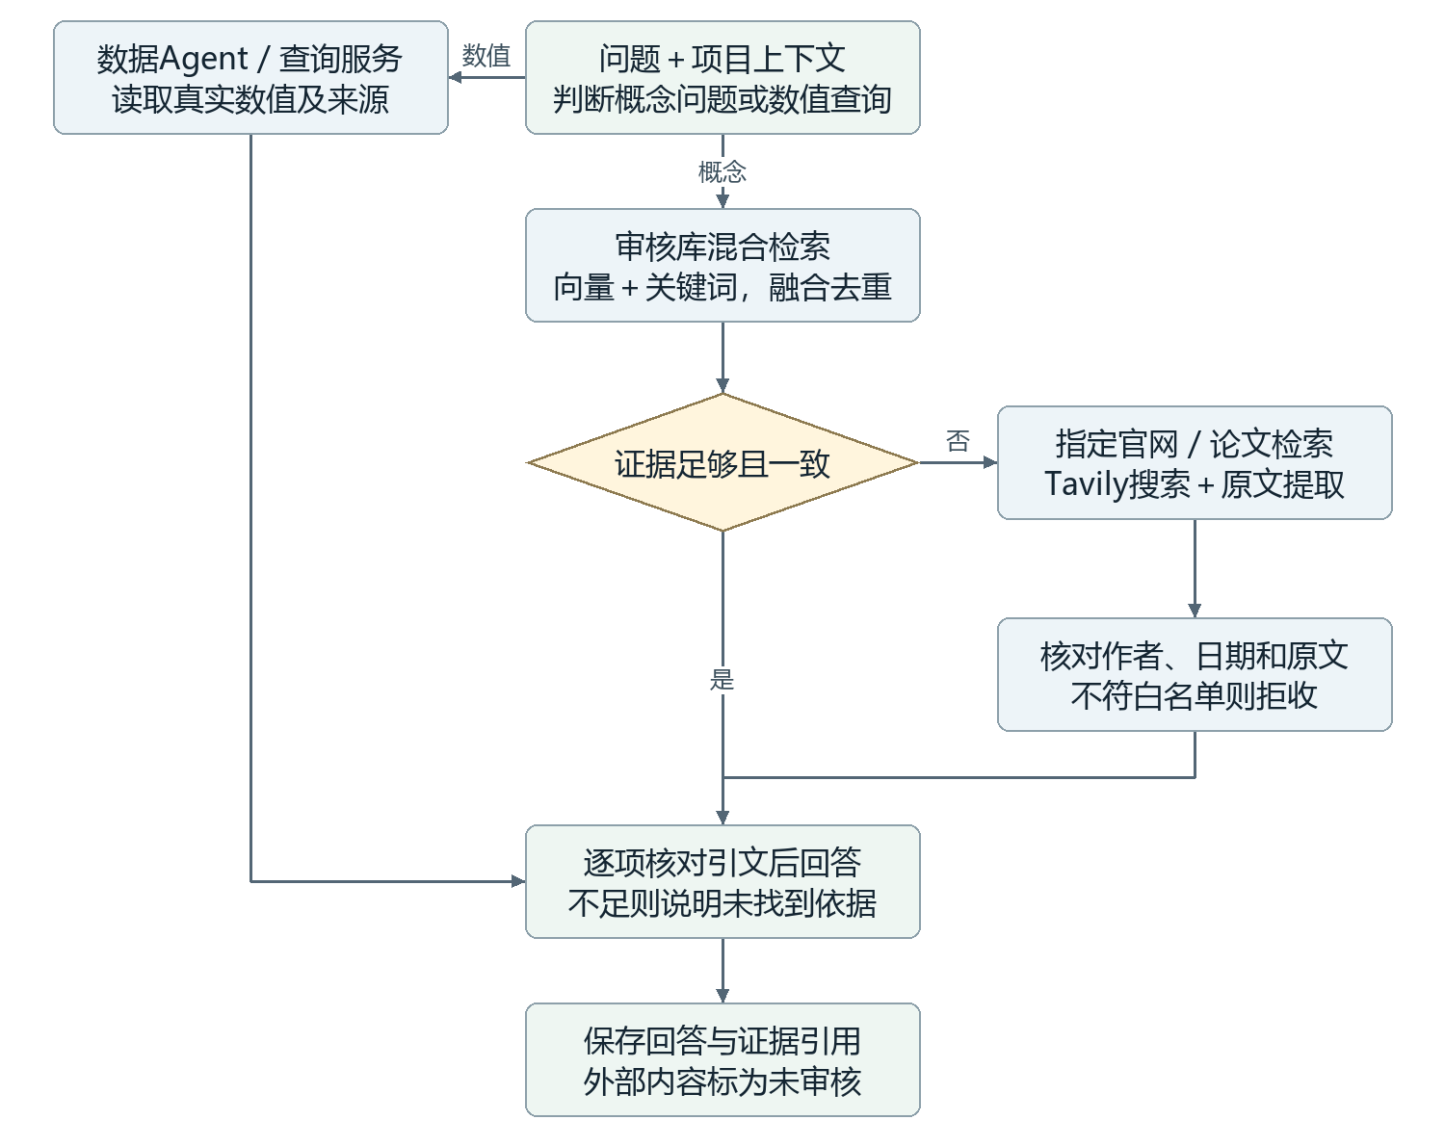
图12 知识Agent检索与联网补充流程

5.4 联网补充与MCP服务
表29 知识库问答MCP服务
MCP服务 | 来源与许可 | 功能 | 优势 | 本平台用法
自建知识MCP | 本项目 | kb.search、​kb.get_passage | 审核资料优先，引用可回看原文 | 知识Agent的默认检索入口
Tavily MCP | Tavily官方，MIT | 提供tavily_search、​tavily_extract、​tavily_map、​tavily_crawl、​tavily_research五个工具 | 检索结果面向大模型整理，附正文抽取 | 开放search与extract两个工具；服务端维护来源白名单（WMO、​IPCC、​NOAA、国家统计局、哈佛Growth Lab及管理员指定的论文出版站），并校验每个结果的重定向终点
Tavily采用积分计费，基本搜索每次1积分，高级搜索每次2积分，基础提取每成功提取5个URL计1积分；按量付费单价为0.008美元／积分，每月另有1000积分免费额度。服务端为密钥设置月度预算上限。联网获取的证据存入未审核缓存，界面标注联网来源和检索日期，管理员审核后发布为知识库新版本。网页中的指令性文字按文档内容处理，工具权限和调度规则由服务端配置决定。

六、总管调度模块

6.1 调度流程
总管Agent以LangGraph状态图实现，调度流程见图13，节点分工见表30。clarify节点基于LangGraph的interrupt机制实现，暂停时由检查点保存图状态，用户回复后从暂停节点继续执行。
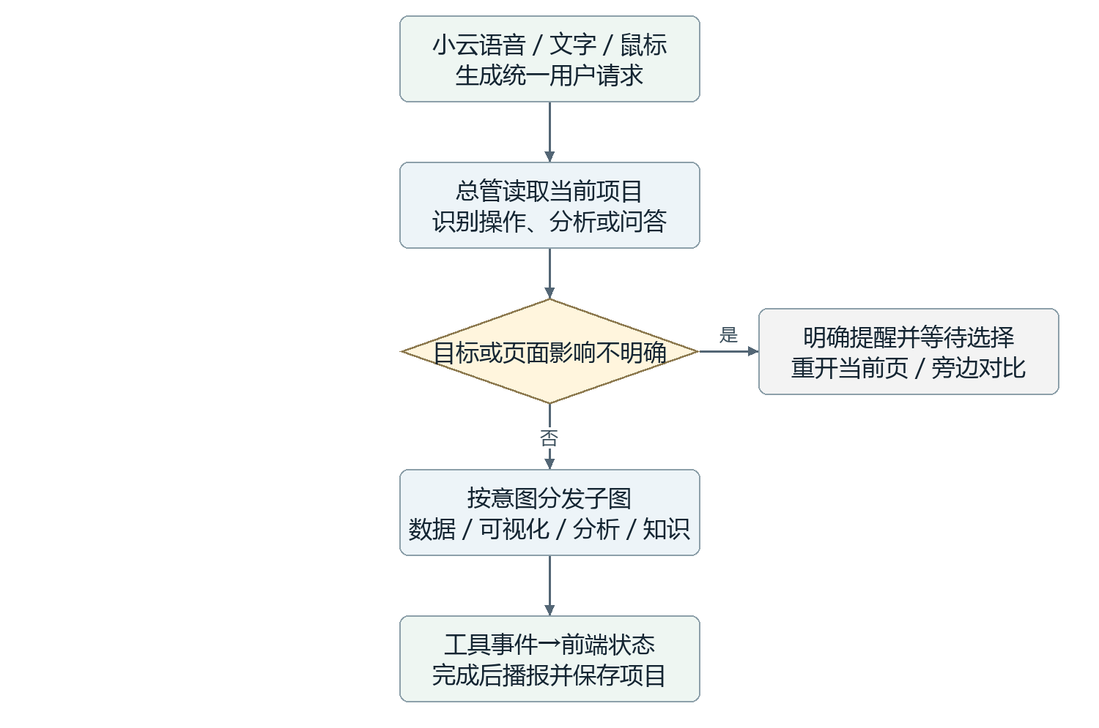
图13 总管Agent任务分发流程
表30 总管Agent节点分工
节点 | 执行方式 | 功能
parse_intent | DeepSeek-V4-Flash或千问Plus | 判定目标模块（数据查询、可视化、分析预测、知识问答、项目操作），抽取地区、时段、指标等参数；高频分流可交JEV完成
resolve_context | 程序 | 补充当前页面、项目修订和筛选范围
clarify | 程序＋用户回复 | 目标不明确或指令会替换当前页面内容时暂停，等待用户选择
dispatch | 程序 | 按意图启动对应业务子图，读取能力目录分配MCP工具
summarize | 语言模型 | 依据工具返回结果组织反馈，只陈述已确认的状态
总管状态保存用户请求、服务端生成的用户身份、当前项目修订、计划步骤、待澄清项、子任务标识和对外状态。权限检查在各业务服务中再次执行，总管Agent的判断仅作为调度依据。删除项目、覆盖修订、批量导出等操作在执行前由用户确认。

6.2 跨模块协作
以“比较英国风电场机组出力并解释预测误差”为例，协作过程见图14。总管Agent先固定比较项目与当前修订；数据基础模块经智能查询返回DataRef；分析预测模块提交回测任务，由Worker计算并登记ResultRef；可视化模块读取ResultRef生成误差曲线和误差分布图；知识库问答模块解释MAE、​RMSE等指标定义并附出处；小云汇报任务的真实状态，用户保存项目或下载报告。
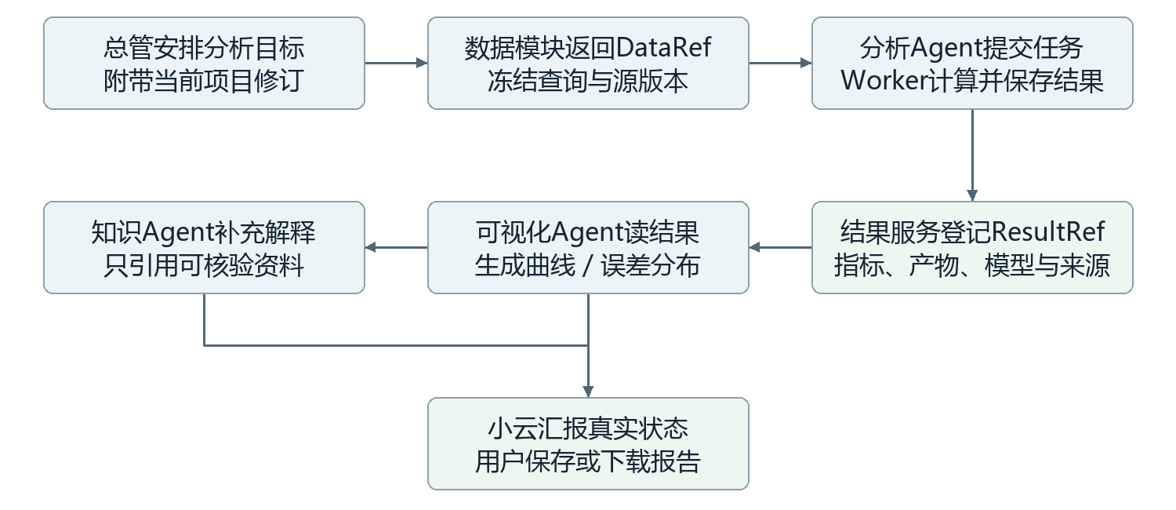
图14 跨模块协作流程

6.3 项目修订与版本协作
同一项目内，ProjectContext保存地区与日期，DataRef固定筛选后的输入，VisualizationSpec保存图形配置，AnalysisJob登记运行过程，ResultRef引用分析结果。用户调整当前筛选时，已完成分析的输入保持原状；用户明确发起重新分析后，系统创建新的计算任务。项目修改采用基于revision的乐观并发控制，两个页面同时提交修改时，接口比较预期修订号，发生冲突即返回提示。任务完成时若用户已切换到其他项目，系统更新原任务记录并发送完成通知，当前视图维持不变。
数据源发布新版本后（图15），已保存项目显示可更新提示。用户选择更新时，系统生成新修订并重新校验视图和分析输入；用户选择保留时，项目继续使用原版本数据和结果。临时导出文件和未保存的中间文件按可配置周期清理（默认7天），清理前检查引用关系。
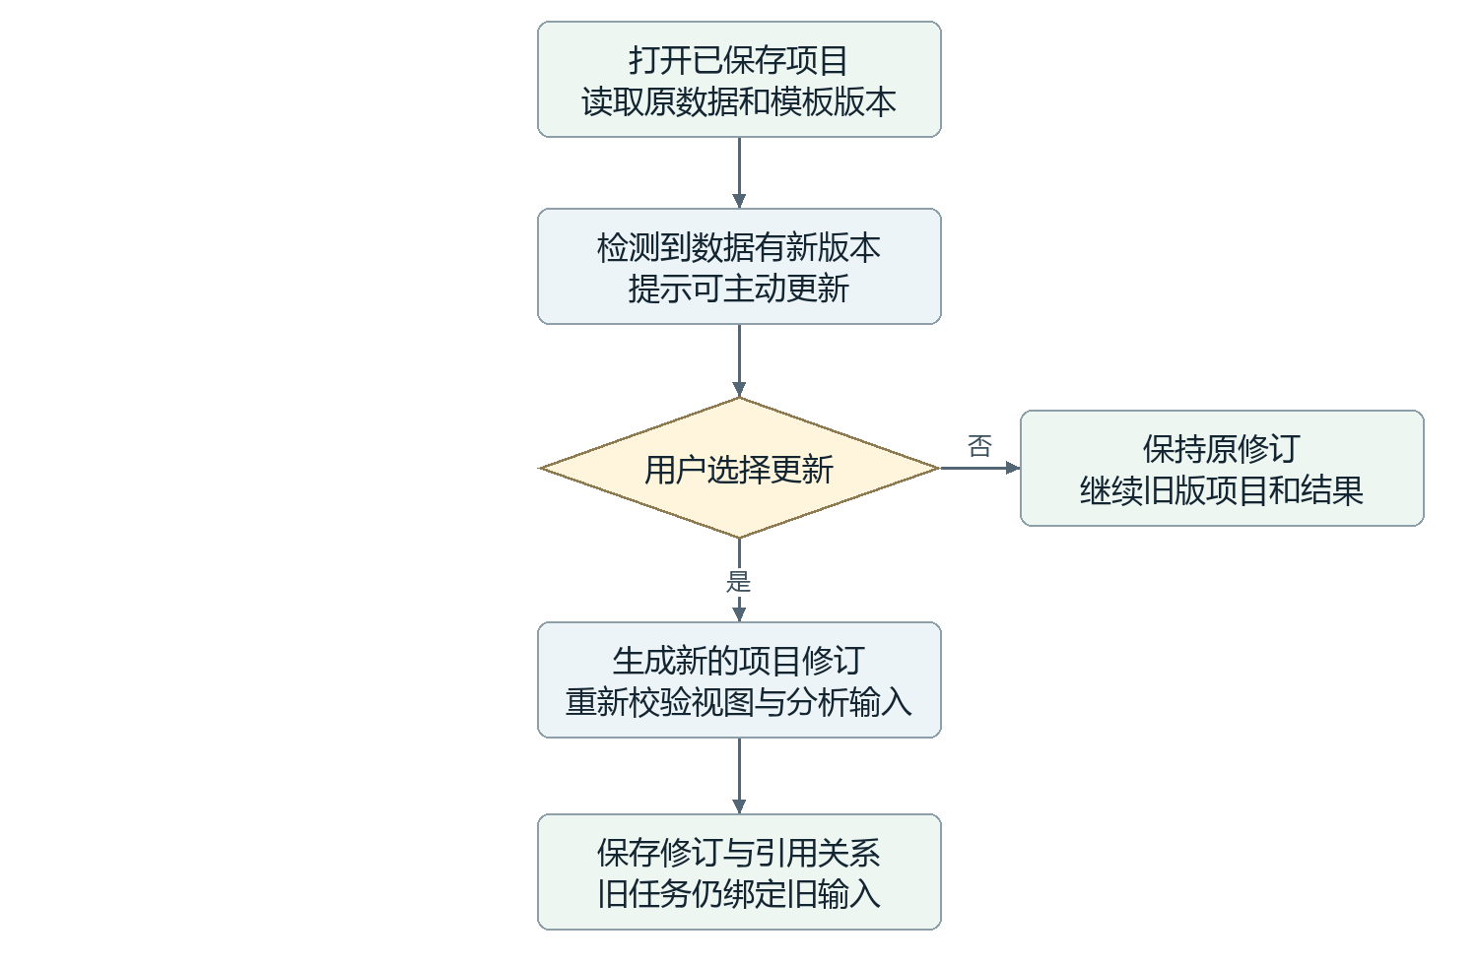
图15 数据更新与项目修订的关系

七、交互入口模块

7.1 功能定位
交互入口模块为用户提供两种操作方式。鼠标操作覆盖筛选、绘图、对比、保存等全部页面功能；小云提供语音和文字入口，把用户目标转交总管Agent执行。两种方式调用同一组业务接口，语音组件发生故障时，文字输入和页面操作照常可用。

7.2 开屏与地球工作区
开屏使用预先抽样压缩的固定展示资源，资源可由浏览器缓存，页面加载后即显示“进入平台”按钮；数据库查询、天气更新和Agent推理均在进入工作区后按需发起。工作区以地球视图为中心，现有气象地球、电力地球、碳地球分别对应三个专题，经济地球等后续视图在专题登记后通过地球适配接口衍生，页面底部的小型地球组件用于切换专题项目。
工作区布局如图16所示。左侧筛选面板、中央地球视图和右侧专题摘要读取同一项目的筛选状态，专题摘要同时展示数据基础模块生成的数据洞察卡片。“进入BI分析”打开详细分析视图；“添加对比项目”在页面中新增一组地球与BI区域，并排项目分别保持各自的时间范围、空间范围和数据版本。多个项目并排时，系统按需加载视图，隐藏视图暂停渲染，离开页面即释放WebGL资源。
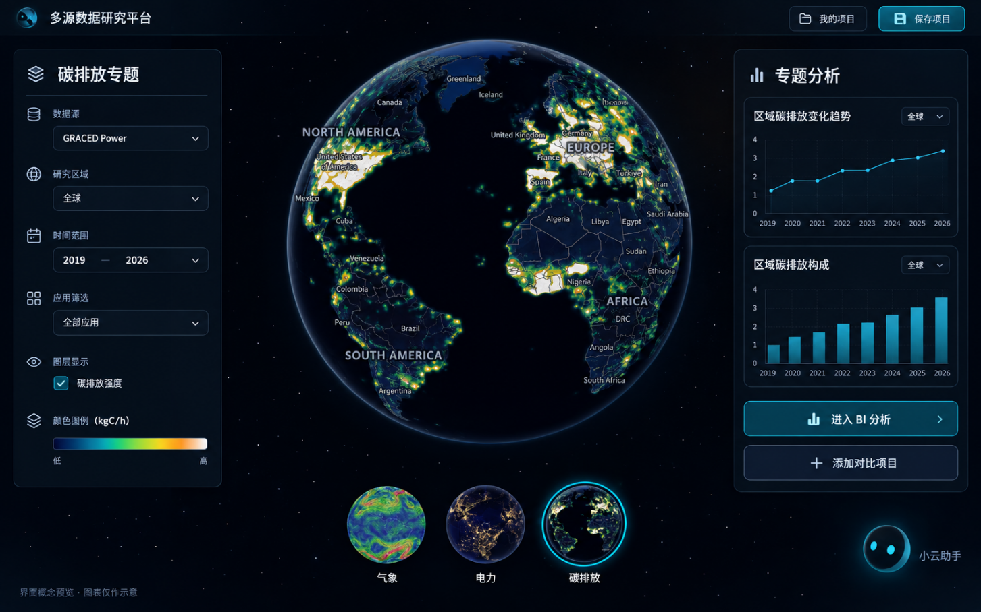
图16 工作区布局示意（以碳排放专题为例）

7.3 小云语音与文字入口
小云的语音链路采用阿里云百炼的千问实时语音接口。语音识别使用千问3-ASR-Flash-Realtime，接收音频流并实时转写，支持普通话及粤语、四川话等方言和自动语种检测；按中国内地部署模式，接入点与数据存储位于北京地域。转写文字交总管Agent确定意图并调度业务模块，已确认的任务状态由千问3-TTS-Flash-Realtime流式合成语音播报。
当指令会替换当前页面内容时（例如要求打开另一个项目），小云先说明影响，再由用户选择“在当前页打开”或“在旁边对比”。界面按数据准备中、排队中、计算中、已完成、失败五种状态展示任务进度，并附操作摘要和依据来源。

八、实施计划与验收

8.1 实施阶段
实施分六个阶段自下而上推进，每个阶段以可检查的产物作为完成标志；各模块先用固定输入独立验证，再接入真实数据，上一阶段验收通过后进入下一阶段。基础阶段的顺序见图17，智能能力接入与试运行的顺序见图18，各阶段任务、产物和验收标准见表31。
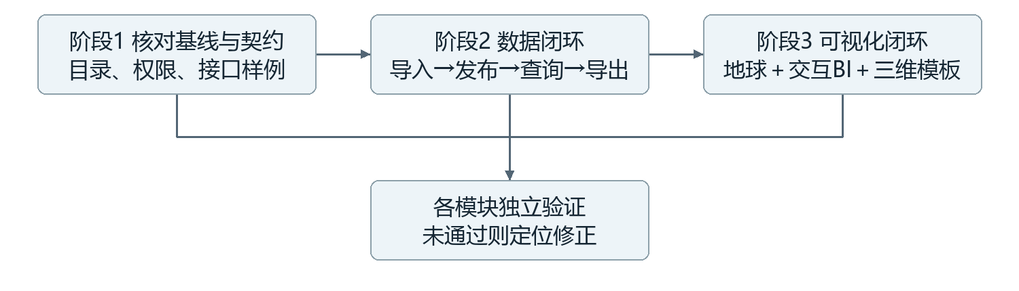
图17 基础阶段实施顺序
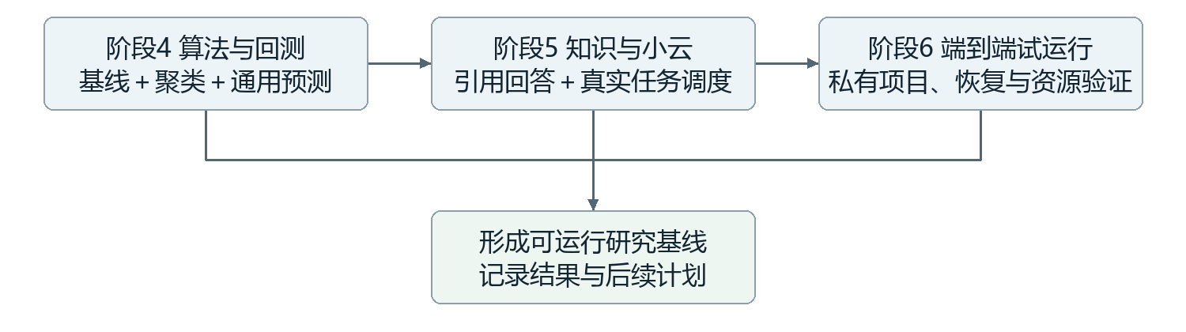
图18 智能能力接入与试运行顺序
表31 实施阶段安排
阶段 | 主要任务 | 交付产物 | 验收标准
阶段1  建立基线 | 核查源码基线、数据库备份与恢复路径；登记专题并建立维表与事实表结构；确定指标口径、用户权限和接口契约；开通DeepSeek与千问API并固定版本；实测WSL2内GPU环境；部署SeaweedFS，对比VHDX挂载与Windows侧NTFS两种存放方案的吞吐；建立七个存储桶与catalog.file_object登记表；固定LangGraph、WrenAI、MCP SDK等依赖版本 | 专题登记表、表结构规范、OpenAPI接口契约、模块固定输入输出样例、环境检查报告；存储部署说明、吞吐测试报告、依赖版本清单 | 备份在测试库完整恢复；接口样例全部通过契约测试；服务器重启后存储服务自动恢复；抽样文件的SHA-256与登记一致
阶段2  数据闭环 | 为GFS、​NBS、​GRACED Power和Atlas编写接入适配；实现暂存、校验、发布；构建语义目录（剖析、业务描述、关联图、指标层）；上线数据治理Agent、治理工单表与DataGrip审批流程；实现语义增强的智能查询与数据相关MCP；sem_*目录导出为WrenAI MDL项目并纳入Git；实现GeoIR空间工具；网格数据按Zarr与Icechunk外置 | 接入适配器、语义目录、治理工单表与DataGrip审批配置、数据查询与语义目录MCP；Wren MDL项目、GeoIR空间模板、网格仓库 | 单位、时间、版本可追溯；失败批次保持旧版本在线；语义目录覆盖全部已发布表；智能查询验收问题集的SQL均通过静态校验与试执行；验收问题集的SQL均通过SQLGlot与dry-plan双重校验；Icechunk标签与数据版本一一对应
阶段3  可视化闭环 | 保留三个地球外观，增加开屏、底部专题入口和项目共享筛选；接入一个ECharts交互模板和一种Three.js数据表达；接入可视化Agent与mcp-echarts；OSM等大体量矢量图层转为PMTiles | 工作区页面、模板能力目录、可视化Agent；矢量瓦片包 | 地球与BI筛选一致；对比项目状态互相隔离；点击事件正确回传；旧项目按原版本恢复；瓦片经文件服务链接加载，浏览器不持有存储凭据
阶段4  算法闭环 | 封装分析MCP；用固定小样本运行统计、聚类和季节基线；部署TimesFM 2.5与Chronos-2完成历史回测；搭建风电超短期预测插件 | 分析MCP五个工具、回测报告模板、风电插件实验协议 | 流程运行与模型效果分别记录并保留劣于基线的结果；重复请求、失败恢复、取消和GPU排队测试全部通过
阶段5  知识与调度 | 建立已审核资料集，完成解析、索引、混合检索和引用回看；开放白名单联网补充；上线总管Agent；部署Langfuse，以验收问题集评测总管Agent | 知识MCP、​Tavily接入、总管Agent；评测报告 | 验收问题集覆盖可回答、证据不足、来源冲突、数值查库、越权五类场景；每条引用可回到原文；每条评测记录可追溯到调用链
阶段6  交互与试运行 | 接入千问实时语音识别与合成，小云对接总管Agent；多用户私有项目贯通“打开旧项目、提问、绘图、分析、知识解释、保存、再次恢复”全流程 | 小云语音链路、部署说明、已启用能力目录、问题清单 | 语音与文字入口均可完成完整任务；所有权校验、并排隔离、更新提示、旧版保留与故障恢复逐项通过

8.2 待决事项
以下事项影响部分数据的发布或功能的启用，按表32安排在对应阶段完成核实。
表32 待决事项与核实安排
事项 | 影响范围 | 核实方法 | 完成节点
WSL2内GPU驱动、PyTorch与模型依赖 | 分析预测、嵌入模型 | 运行环境实测 | 阶段1
pgvector与现有PostgreSQL版本兼容性 | 语义目录、知识库 | 测试库安装验证 | 阶段1
DataGrip版本与AI助手接入DeepSeek、千问后的工具调用表现 | 数据治理审批 | 安装2026.2及以上版本，以治理工单样例实测 | 阶段2
Atlas金额币种、名义或不变价口径、基期及数据再分发条款 | 经济专题发布 | 查阅Growth Lab数据说明与使用条款 | 阶段2
Hill of Towie负功率与运行标签含义 | 风电回测 | 核对数据发布方字段说明 | 阶段4
覆盖未来4小时的NWP风速序列 | 风电超短期预测插件 | 补充NWP数据源或确定插值方案 | 阶段4
TimesFM 3.0许可适用性 | 分析预测模块 | 确认使用性质 | 阶段4
D盘对应物理磁盘、冗余方式与异地备份介质 | 大文件存储与备份 | 服务器磁盘管理只读核查 | 阶段1
VHDX挂载ext4与Windows侧NTFS两种方案的吞吐 | 对象存储部署 | 同批文件读写测试 | 阶段1
WrenAI对PostGIS函数与分区表的支持 | 数据Agent空间查询 | 以验收问题集实测 | 阶段2
经济三批暂存数据的国家与集合代码、单位与分类口径 | 经济专题发布 | 对照Atlas、WDI、WTO数据说明 | 阶段2
mcp-echarts等组件对SeaweedFS S3端点的兼容性 | 可视化导出 | 连接与读写测试 | 阶段3
Cube Core开源版是否包含MCP服务 | 指标接口扩展 | 查阅Cube Core仓库并部署实测 | 阶段3
RustFS 1.0正式版稳定性 | 对象存储备选 | 跟踪发布记录与问题清单 | 阶段4

参考文献
网络资料核验日期为2026年9月27日至28日。信源等级按Tier 1-D（原始数据、许可原文）、Tier 1-S（同行评审论文）、Tier 2（官方文档与项目仓库说明）标注。
[1] LangChain. LangGraph Human-in-the-loop（interrupt与检查点）[EB/OL]. https://docs.langchain.com/oss/python/langgraph/human-in-the-loop （Tier 2，官方文档）
[2] Model Context Protocol. MCP Python SDK Documentation[EB/OL]. https://py.sdk.modelcontextprotocol.io/ ；PyPI mcp 2.2.0（2026-09-07）. https://pypi.org/project/mcp/ （Tier 2，官方文档）
[3] Procrastinate. PostgreSQL-based Task Queue for Python[EB/OL]. https://procrastinate.readthedocs.io （Tier 2，官方文档）
[4] Morph. DeepSeek API Pricing (2026)（据DeepSeek官方文档核对，2026-09-24更新）[EB/OL]. https://www.morphllm.com/deepseek-api （Tier 2）
[5] OpenRouter. DeepSeek Pro Latest模型页[EB/OL]. https://openrouter.ai/~deepseek/deepseek-pro-latest （Tier 2）
[6] 阿里云开发者社区. 调用阿里云百炼API教程[EB/OL]. https://developer.aliyun.com/article/1709105 （Tier 2）
[7] 阿里云. 实时语音识别-千问（大模型服务平台百炼）[EB/OL]. https://www.alibabacloud.com/help/zh/model-studio/qwen-real-time-speech-recognition （Tier 2，官方文档）
[8] 阿里云. 实时语音合成-千问（大模型服务平台百炼）[EB/OL]. https://help.aliyun.com/zh/model-studio/qwen-tts-realtime （Tier 2，官方文档）
[9] Sanity. What is Jev? TypeSafe AI's System One decision model[EB/OL]. https://www.sanity.io/glossary/jev-typesafe-ai-model （Tier 2）
[10] 本项目. DATA_REFACTOR_ALLOCATION_2026-09-26.md；outputs/20260927-atlas-economic-data/manifest.json、​validation.json （Tier 1-D，本地原始记录）
[11] Near-real-time global gridded daily CO2 emissions 2021[J]. Scientific Data, 2023. https://www.nature.com/articles/s41597-023-01963-0 ；数据集说明 https://figshare.com/articles/dataset/Near-real-time_global_gridded_daily_CO2_emissions_2021/21427437 （Tier 1-S）
[12] Harvard Growth Lab. Atlas of Economic Complexity API使用说明（llms.txt）[EB/OL]. https://atlas.hks.harvard.edu/llms.txt （Tier 2）
[13] Shkapenyuk V, Srivastava D, Johnson T, Ghane P. Automatic Metadata Extraction for Text-to-SQL[EB/OL]. arXiv:2505.19988, 2025. https://arxiv.org/abs/2505.19988 （Tier 2，预印本）
[14] Sequeda J, Allemang D, Jacob B. A Benchmark to Understand the Role of Knowledge Graphs on Large Language Model's Accuracy for Question Answering on Enterprise SQL Databases[EB/OL]. arXiv:2311.07509, 2023. （Tier 2，技术报告）
[15] JetBrains. What's New in DataGrip 2026.1[EB/OL]. https://www.jetbrains.com/datagrip/whatsnew/2026-1/ （Tier 2，官方文档）
[16] JetBrains. DataGrip 2026.2: AI Agent Skills, MCP Tools and CLI Commands for Data Source Management[EB/OL]. https://blog.jetbrains.com/datagrip/2026/07/16/datagrip-2026-2-ai-agent-skills-mcp-tools-and-cli-commands-for-data-source-management-bundled-jdbc-drivers-and-improved-session-control/ （Tier 2，官方文档）
[17] JetBrains. AI Agents in DataGrip[EB/OL]. https://blog.jetbrains.com/datagrip/2026/08/26/ai-agents-in-datagrip/ （Tier 2，官方文档）
[18] JetBrains. AI Assistant 2026.1 Help: Bring your own key (BYOK)[EB/OL]. https://www.jetbrains.com/help/ai-assistant/2026.1/bring-your-own-key-byok.html （Tier 2，官方文档）
[19] JetBrains. AI Assistant Help: Codex agent（MCP服务器配置）[EB/OL]. https://www.jetbrains.com/help/ai-assistant/codex-agent.html （Tier 2，官方文档）
[20] SQLGlot. Python SQL parser, transpiler and optimizer[CP/OL]. https://github.com/tobymao/sqlglot （Tier 2）
[21] Allemang D, Sequeda J. Increasing the LLM Accuracy for Question Answering: Ontologies to the Rescue![EB/OL]. arXiv:2405.11706, 2024. （Tier 2，技术报告）
[22] Google. MCP Toolbox for Databases[CP/OL]. https://github.com/googleapis/mcp-toolbox （Tier 2）
[23] hustcc. mcp-echarts[CP/OL]. https://github.com/hustcc/mcp-echarts （Tier 2）
[24] VisActor. vchart-mcp-server[CP/OL]. https://github.com/VisActor/vchart-mcp-server （Tier 2）
[25] AntV. mcp-server-chart[CP/OL]. https://github.com/antvis/mcp-server-chart （Tier 2）
[26] Apache Software Foundation. echarts-mcp[CP/OL]. https://github.com/apache/echarts-mcp （Tier 2）
[27] Plotly. plotly.js[CP/OL]. https://github.com/plotly/plotly.js （Tier 2）
[28] scikit-learn. sklearn.cluster.DBSCAN[EB/OL]. https://scikit-learn.org/stable/modules/generated/sklearn.cluster.DBSCAN （Tier 2）
[29] Nixtla. StatsForecast Models[EB/OL]. https://nixtlaverse.nixtla.io/statsforecast/src/core/models.html （Tier 2）
[30] Google Research. TimesFM仓库说明及预训练权重许可声明[CP/OL]. https://github.com/google-research/timesfm （Tier 1-D，许可声明原文）
[31] Amazon. Chronos-2模型卡[EB/OL]. https://huggingface.co/amazon/chronos-2 ；技术报告 arXiv:2510.15821 （Tier 2）
[32] Chen X, Wang H, Li Y, et al. A context-driven dynamic modeling method for ultra-short-term wind power forecasting[J]. Global Energy Interconnection, 2026, 9(2): 243-254. DOI: 10.1016/j.gloei.2025.09.006 （Tier 1-S）
[33] Li Y, Wang H, Yan J, et al. Ultra-short-term wind power forecasting based on the strategy of “dynamic matching and online modeling”[J]. IEEE Transactions on Sustainable Energy, 2025, 16(1): 107-123. https://ieeexplore.ieee.org/document/10620613/ （Tier 1-S）
[34] pgvector. Open-source vector similarity search for Postgres[CP/OL]. https://github.com/pgvector/pgvector （Tier 2）
[35] BAAI. BGE-M3模型卡[EB/OL]. https://huggingface.co/BAAI/bge-m3 （Tier 2）
[36] Tavily. tavily-mcp[CP/OL]. https://github.com/tavily-ai/tavily-mcp ；Docker镜像说明 https://hub.docker.com/r/mcp/tavily （Tier 2）
[37] Tavily. API Credits Overview[EB/OL]. https://docs.tavily.com/guides/api-credits （Tier 2，价格经两家独立第三方来源交叉核对一致）
[38] LangChain. LangGraph仓库说明[CP/OL]. https://github.com/langchain-ai/langgraph ；PyPI langgraph 1.2.12、langgraph-checkpoint-postgres 3.1.2. https://pypi.org/project/langgraph/ （Tier 2，官方仓库；版本号为Tier 1-D，发布登记记录）
[39] Microsoft. Microsoft Agent Framework Overview[EB/OL]. https://learn.microsoft.com/en-us/agent-framework/overview/ ；1.0发布时间经Alex Bevilacqua博客与Atlan两家独立来源交叉核对 （Tier 2，官方文档）
[40] Microsoft. AutoGen仓库维护模式声明[CP/OL]. https://github.com/microsoft/autogen （Tier 2，官方仓库）
[41] PyPI. pydantic-ai 2.51.0、crewai 1.15.22、vanna 2.0.2、dbgpt 0.8.2、agent-framework 1.19.0发布记录与项目自述[DB/OL]. https://pypi.org/ （Tier 1-D，软件包登记原始记录）
[42] Vanna AI. vanna仓库说明与2.0.0发布说明[CP/OL]. https://github.com/vanna-ai/vanna （Tier 2，官方仓库）
[43] GitHub. 表4、表5、表19所列仓库主页星标数，读取时间2026-09-28[DB/OL]. https://github.com/ （Tier 1-D，平台显示数据）
[44] Canner. WrenAI仓库说明（含开源与商业边界、2026-05-07重组公告）[CP/OL]. https://github.com/Canner/WrenAI （Tier 2，官方仓库）
[45] Canner. wren-langchain 0.2.2[CP/OL]. https://pypi.org/project/wren-langchain/ （Tier 2，官方发布说明）
[46] Atlan. Cube Semantic Layer: Architecture, Adoption, and Gaps[EB/OL]. https://atlan.com/know/ai-agent/semantic-layer/cube-semantic-layer/ ；Cube. Cube Core仓库说明. https://github.com/cube-js/cube （Tier 2；MCP服务归属与[47]冲突，待核实）
[47] Cube. Best Open-Source Semantic Layer Tools in 2026[EB/OL]. https://cube.dev/articles/open-source-semantic-layer （Tier 2，厂商宣称，待核实）
[48] PyPI. langchain-deepseek 1.1.1、langchain-openai 1.6.6[DB/OL]. https://pypi.org/project/langchain-deepseek/ （Tier 1-D，软件包登记原始记录）
[49] LangChain. langchain-mcp-adapters 0.3.2[CP/OL]. https://pypi.org/project/langchain-mcp-adapters/ （Tier 2，官方发布说明）
[50] PyPI. mcp 2.2.0发布记录[DB/OL]. https://pypi.org/project/mcp/ （Tier 1-D，软件包登记原始记录）
[51] Docling Project. docling 2.130.0[CP/OL]. https://pypi.org/project/docling/ （Tier 2，官方发布说明）
[52] OpenDataLab. MinerU LICENSE.md[CP/OL]. https://github.com/opendatalab/MinerU/blob/master/LICENSE.md ；更新日志. https://opendatalab.github.io/MinerU/reference/changelog/ （Tier 1-D，许可原文）
[53] Langfuse. Why is Langfuse Open Source?[EB/OL]. https://langfuse.com/handbook/chapters/open-source （Tier 2，官方文档）
[54] MinIO. minio/minio提交7aac2a2及仓库归档状态[CP/OL]. https://github.com/minio/minio/commit/7aac2a2c5b7c882e68c1ce017d8256be2feea27f ；时间线见infiniflow/ragflow issue #13840. https://github.com/infiniflow/ragflow/issues/13840 ；TuxCare. MinIO Support After the Archival. https://tuxcare.com/blog/minio-els/ （仓库记录为Tier 1-D；时间线为Tier 2，两源交叉核对）
[55] SeaweedFS. 仓库说明[CP/OL]. https://github.com/seaweedfs/seaweedfs ；4.47发布页. https://github.com/seaweedfs/seaweedfs/releases/tag/4.47 （Tier 2，官方仓库；发布日期为Tier 1-D）
[56] lowcloud. MinIO Alternatives Compared[EB/OL]. https://lowcloud.io/en/blog/minio-alternatives ；Elestio. RustFS vs SeaweedFS vs Garage. https://blog.elest.io/rustfs-vs-seaweedfs-vs-garage-which-minio-alternative-should-you-pick/ ；Akmatori. SeaweedFS vs Garage vs Ceph 2026. https://akmatori.com/blog/minio-alternatives-2026-comparison （Tier 2，第三方评估，多源交叉）
[57] RustFS. 仓库说明与1.0.0发布页[CP/OL]. https://github.com/rustfs/rustfs/releases ；Linuxiac. RustFS 1.0 Reaches GA. https://linuxiac.com/rustfs-1-0-s3-compatible-object-storage-reaches-ga/ ；Bitdoze. How to Self-Host RustFS. https://www.bitdoze.com/rustfs-self-host/ （发布记录为Tier 1-D；报道为Tier 2，两源交叉）
[58] Microsoft. Working across Windows and Linux file systems[EB/OL]. https://github.com/MicrosoftDocs/WSL/blob/main/WSL/filesystems.md （Tier 2，官方文档）
[59] Microsoft. Get started mounting a Linux disk in WSL 2[EB/OL]. https://learn.microsoft.com/en-us/windows/wsl/wsl2-mount-disk （Tier 2，官方文档）；挂载在重启后不保留见microsoft/WSL issue #6073. https://github.com/microsoft/WSL/issues/6073 （Tier 3，待证实）
[60] 本项目. PROJECT_DASHBOARD.md（2026-09-28 17:42只读复核更新） （Tier 1-D，本地原始记录）
[61] Earthmover. Icechunk仓库说明[CP/OL]. https://github.com/earth-mover/icechunk ；PyPI icechunk 2.2.2 （Tier 2，官方仓库）
[62] PyPI. zarr 3.4.0、virtualizarr 2.7.3、xarray 2026.7.0发布记录[DB/OL]. https://pypi.org/project/virtualizarr/ （Tier 1-D，软件包登记原始记录）
[63] Protomaps. PMTiles Concepts[EB/OL]. https://docs.protomaps.com/pmtiles/ ；PMTiles仓库. https://github.com/protomaps/PMTiles （Tier 2，官方文档）

